TUẦN 14

Thứ Hai ngày 9 tháng 12 năm 2024
TIẾT 1 TOÁN
TIẾT 66. BÀI 27: DIỆN TÍCH HÌNH TRÒN (T4)
I. YÊU CẦU CẦN ĐẠT:
1. Kiến thức.
- Tính được diện tích hình tròn;
- Áp dụng được công thức tính diện tích hình tròn trong một số tình huống thực tế.
2. Năng lực chung.
- Năng lực tự chủ, tự học: Chủ động tích cực tìm hiểu diện tích hình tròn
- Năng lực giải quyết vấn đề và sáng tạo: Biết vận dụng được công thức tính diện tích hình tròn trong một số tình huống thực tế.
- Năng lực giao tiếp và hợp tác: Có thói quen trao đổi, thảo luận cùng nhau hoàn thành nhiệm vụ dưới sự hướng dẫn của giáo viên
3. Phẩm chất.
- Phẩm chất chăm chỉ: Ham học hỏi tìm tòi để hoàn thành tốt nội dung học tập.
- Phẩm chất trách nhiệm: Có ý thức trách nhiệm với lớp, tôn trọng tập thể.
II. ĐỒ DÙNG DẠY HỌC
- GAĐT, máy soi

III. HOẠT ĐỘNG DẠY HỌC

HOẠT ĐỘNG CỦA GIÁO VIÊN | HOẠT ĐỘNG CỦA HỌC SINH
1. Khởi động: (2-3’)
- Mục tiêu:
+ Tạo không khí vui vẻ, phấn khởi trước giờ học.
+ Thông qua khởi động, giáo viên dẫn dắt bài mới hấp dẫn để thu hút học sinh tập trung.
- Cách tiến hành:
- GV tổ chức vận động bài hát “Lớp chúng ta đoàn kết” để khởi động bài học.  https://youtu.be/69Gw3tnfwGU?si=LYz36SPkuuRh-GeT  - GV Nhận xét, tuyên dương.  - GV cho HS quan sát tranh và nêu ND tranh  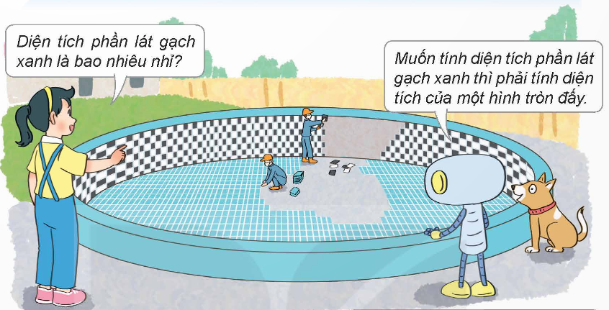  ? Bức tra nêu nội dung gì?  ? Bạn Mai đã có thắc mắc điều gì?  - GV dẫn dắt vào bài mới:  Vậy để giải thích được điều thắc mắc của Mai chúng ta sẽ làm như thế nào? Bài học ngày hôm nay cô cùng các con sẽ cùng giải thích điều ấy.  - GV giưới thiệu bài và ghi bảng | - HS tham gia vận động  - HS quan sát tranh và nêu ND tranh theo yêu cầu của GV  + Mai và Rô-bốt đến công viên gần nhà và thấy các chú công nhân đang lát gạch cho một bể bơi.  + Mai thắc mắc về diện tích lát gạch xanh  - HS lắng nghe.
2. Khám phá: (13-15’)
- Mục tiêu:
+ Tính được diện tích hình tròn
- Cách tiến hành:
a. Diện tích hình tròn  - GV giới thiệu tình huống qua tranh, mời HS quan sát và nêu tình huống:  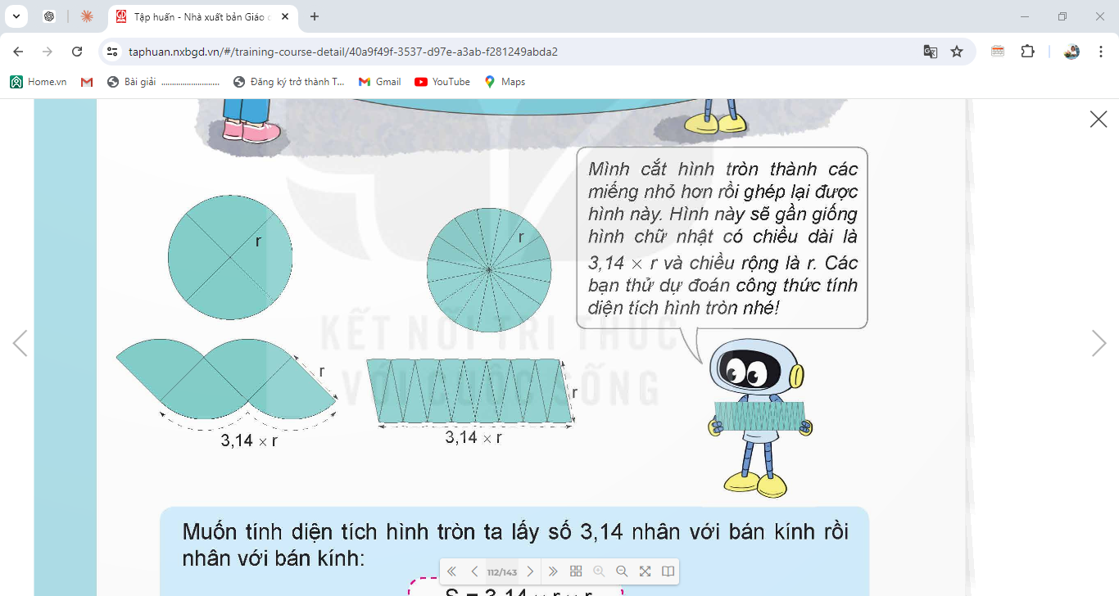  - GV đưa màn chiếu hai hình tròn giống nhau đã cắt thành 4 và 16 phẩn bằng nhau  - GV có thể sử dụng hình tròn đã cắt thành nhiều phần hơn nữa, chẳng hạn 24 phần để minh hoạ.  - GV cho HS đọc hướng dẫn của Rô-bốt  - GV yêu cầu HS thảo luận nhóm 4 theo yêu căt hình tròn thành các phần bằng nhau.  - GV mời đại diện các nhóm lên trình bày  - GV mời HS nhận xét bổ sung  - GV giới thiệu công thức tính diện tích hình tròn: Hình tròn cắt ra thành càng nhiều phần bằng nhau thì hình xếp được càng giống với hình chữ nhật có chiều rộng là bán kính hình tròn và chiếu dài là nửa chu vi hình tròn nhân (bằng 3,14 nhân với bán kính hình tròn).  Diện tích hình tròn = Diện tích hình chữ nhật xếp được = Chiều dài x Chiều rộng = 3,14 × r × r  ? Muốn tính diện tích hình tròn ta làm thế nào?  - GV nhận xét và chốt | - HS quan sát tranh và cùng nhau nêu tình huống:  - HS quan sát trên màn chiếu và làm theo yêu cầu của GV  - 1 HS đọc lời của Rô-bốt  - HS thảo luận nhóm 4 theo yêu cầu.  - Đại diện nhóm lên chia sẻ  - HS nhận xét và bổ sung  - HS lắng nghe  - Muốn tính diện tích hình tròn ta lấy 3,14 nhân với bán kính rồi nhân với bán kính.
b. Ví dụ  - GV đưa ví dụ lên bảng chiếu  - GV yêu cầu HS đọc yêu cầu ví dụ: Cho bán kính hình tròn là 10cm. Hãy tính diện tích hình tròn?  Bài toán cho biết gì?  Bài toán hỏi gì?  Muốn tính diện tích hình tròn ta làm như thế nào?  - GV yêu cầu HS nêu phép tính bài giải  - GV mời HS nêu lời giải.  - Gv mời HS nhận xét bài bạn  - Gv nhận xét và chốt quy tắc tính diện tích hình tròn:  Muốn tính diện tích hình tròn ta lấy số 3,14 nhận với bán kính rồi nhân với bán kính:  S = 3,14 × r × r  Trong đó: S là diện tích hình tròn, r là bán kính hình tròn.  - GV mời 3-4 HS đọc lại quy tắc. | - HS quan sát bảng chiếu  - HS đọc yêu cầu ví dụ.  + BT cho biết bán kính hình tròn là 10cm.  + BT yêu cầu tính diện tích hình tròn.  + Ta lấy 3,14 nhân bán kính rồi nhân với bán kính.  - HS làm bài cá nhân  - HS làm bảng  Bài giải  Diện tích hình tròn là:  3,14 × 10 × 10 = 314 (cm²)  Đáp số: 314 cm²  - HS nhận xét và bổ sung  - HS đọc lại quy tắc và học thuộc.
2. Hoạt động luyện tập. (13-15’)
- Mục tiêu:
+ HS vận dụng được cách tính hình tròn và áp dụng vào tính huống cụ thể
- Cách tiến hành:
Bài 1. (6-8’) KT: Diện tích hình tròn  Hoàn thành bảng sau (theo mẫu).  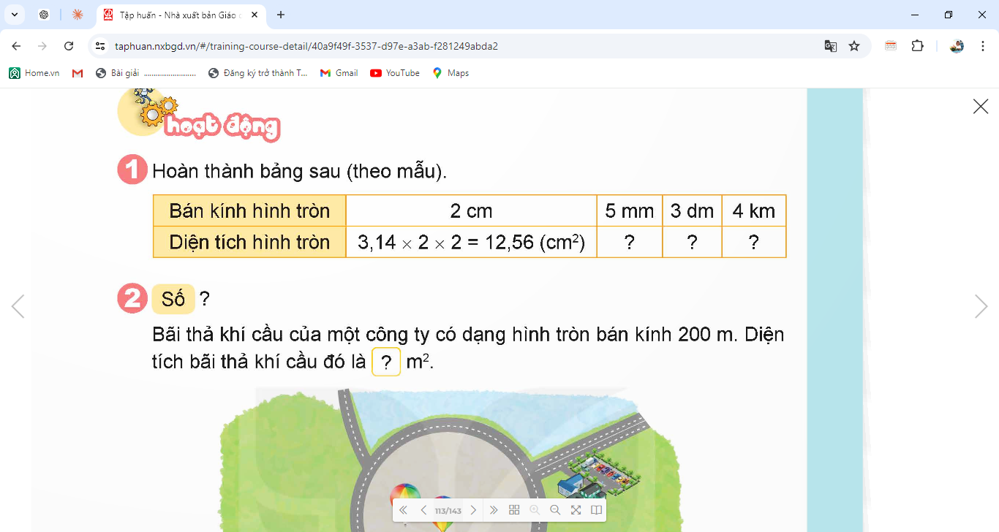  - GV yêu cầu HS đọc đề bài.  - GV mời HS làm việc nhóm đôi: thực hiện diện tích hình tròn.  - GV mời các nhóm báo cáo kết quả.  - Mời các nhóm khác nhận xét, bổ sung.  - GV nhận xét tuyên dương (sửa sai)  - > Chốt: Nêu cách tính diện tích hình tròn? | - HS đọc yêu cầu bài  - HS thảo luận và thực hiện làm nhóm đôi.  - Các nhóm báo cáo kết quả.  - Các nhóm khác nhận xét, bổ sung.  - HS nêu
  Bán kính hình tròn | Diện tích hình tròn
  2 cm | 3,14 × 2 × 2 = 12,56 (cm²)
  5 mm | 3,14 × 5 × 5 = 78,5 (mm²)
  3 dm | 3,14 × 3 × 3 = 28,26 (dm²)
  4 km | 3,14 × 4 × 4 = 50,24 (km²)
Bài 2. (6-8’)Số?  Bãi thả khí cầu của một công ty có dạng hình tròn bán kính 200m. Diện tích bãi thả khí cầu đó là m².  ?  - GV mời HS đọc yêu cầu bài.  - GV cùng HS khai thác bài toán.  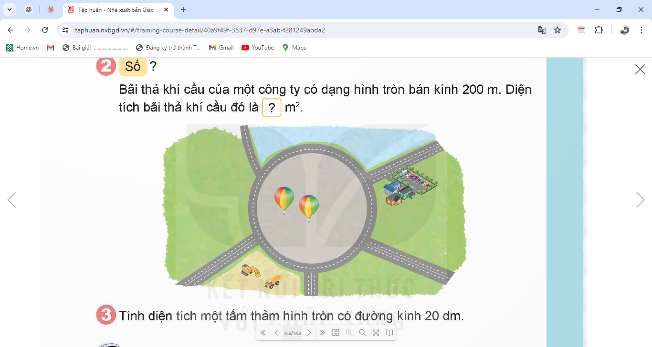  - GV mời HS làm bài tập cá nhân vào vở.  - GV mời HS nêu đáp án đúng  - GV mời HS nhận xét bài bạn  - GV chấm bài, đánh giá, nhận xét và tuyên dương. | - 1 HS đọc yêu cầu bài, cả lớp theo dõi  - HS khai thác bài toán  - HS làm bài cá nhân vào vở  - HS nêu đáp án đúng  Bãi thả khí cầu của một công ty có dạng hình tròn bán kính 200m. Diện tích bãi thả khí cầu đó là m².  125 600  - HS nhận xét và bổ sung bài bạn  - HS lắng nghe, rút kinh nghiệm
4. Vận dụng trải nghiệm. (4-6’)
- Mục tiêu:
+ Củng cố những kiến thức đã học trong tiết học để học sinh khắc sâu nội dung.
+ Vận dụng kiến thức đã học vào thực tiễn. Qua đó HS có cơ hội phát triển năng lực lập luận, tư duy toán học và năng lực giao tiếp toán học.
+ Tạo không khí vui vẻ, hào hứng, lưu luyến sau khi học sinh bài học.
- Cách tiến hành:
- GV nêu yêu cầu bài toán  Bài 3: Tính điện tích một tấm thảm hình tròn có đường kính 20dm  - GV yêu cầu HS phân tích bài toán.  - GV yêu cầu HS làm bài nhóm đôi  - GV mời đại diện chia sẻ bài  - GV mời nhóm khác nhận xét và bổ sung  - GV nhận xét chốt, tuyên dương.  - > Chốt: Muốn tính diện tích hình tròn khi biêtd đường kính em làm thế nào?  - GV nhận xét tiết học.  - GV dặn dò bài về nhà. | - HS lắng nghe bài toán  - HS phân tích bài toán  - HS thảo luận nhóm đôi  - HS đại diện chia sẻ bài tập  Bài giải  Bán kính cùa tấm thảm là:  20 : 2 = 10 (dm)  Diện tích cùa tấm thảm là:  3,14 × 10 × 10 = 314 (dm²)  Đáp số: 314 dm².  - HS nhóm nhận xét và bổ sung bài bạn.  - HS nêu.  - HS lắng nghe, rút kinh nghiệm.

TIẾT 4 TIẾNG VIỆT
TIẾT 92. ĐỌC: TIẾNG ĐÀN BA-LA-LAI-CA TRÊN SÔNG ĐÀ
I. YÊU CẦU CẦN ĐẠT.
1. Kiến thức:
- Đọc đúng: Đọc đúng và diễn cảm bài thơ Tiếng đàn ba-la-lai-ca trên sông Đà, biết nghỉ hơi ở chỗ ngắt nhịp thơ, giọng thê hiện được niêm xúc động của tác giả khi nghe tiêng đàn với những cung bậc thánh thót, tram bống trong một đêm trăng đẹp trên công trường thuỷ điện sông Đà.
- Đọc hiểu: Nhận biết được từ ngữ và hình ảnh thơ giàu sức gợi tả, cảm nhận được tiếng đàn ba-la-lai-ca gợi lên những cung bậc âm thanh và hình ảnh của cuộc sống. Tiếng đàn đó quyện hoà với cảnh đẹp thơ mộng của đêm trăng trên công trường thế kỉ hứa hẹn bao hi vọng về tương lai tươi sáng của đât nước. Hiểu được một trong những ý nghĩa sâu sắc của bài thơ: Nghệ thuật (âm nhạc) mang đên cảm xúc, niềm vui sống cho con người.
2. Năng lực chung.
- Năng lực tự chủ, tự học: Tích cực tập đọc, cố gắng luyện đọc đúng, luyện đọc diễn cảm tốt.
- Năng lực giải quyết vấn đề và sáng tạo: Nâng cao kĩ năng tìm hiểu ý nghĩa nội dung bài đọc và vận dụng vào thực tiễn.
- Năng lực giao tiếp và hợp tác: Phát triển năng lực giao tiếp trong trả lời các câu hỏi và hoạt động nhóm.
3. Phẩm chất.
- Phẩm chất yêu nước: Biêt chia sẻ cảm xúc trước vẻ đẹp của nghệ thuật thơ ca và âm nhạc, biết thể hiện sự đồng cảm với suy nghĩ, cảm xúc, niêm vui của những người xung quanh
- Phẩm chất nhân ái: Thông qua bài đọc, biết yêu quý bạn bè, tích cực hoạt đọng tập thể.
- Phẩm chất chăm chỉ: Có ý thức tự giác tập đọc, trả lời các câu hỏi.
- Phẩm chất trách nhiệm: Biết giữ trật tự, lắng nghe và học tập nghiêm túc.
II. ĐỒ DÙNG DẠY HỌC VÀ HỌC LIỆU.
- Bài giảng Power point..
III. HOẠT ĐỘNG DẠY HỌC.
HOẠT ĐỘNG CỦA GIÁO VIÊN |  | HOẠT ĐỘNG CỦA HỌC SINH
A. HĐ MỞ ĐẦU: (3-5’)
- Mục tiêu:
+ Tạo không khí vui vẻ, khấn khởi trước giờ học.
+ Kiểm tra kiến thức đã học của học sinh ở bài trước.
- Cách tiến hành:
1. Giới thiệu về chủ điểm.  - GV giới thiệu bức tranh chủ điểm và nêu câu hỏi:  + Bức tranh vẽ những gì?  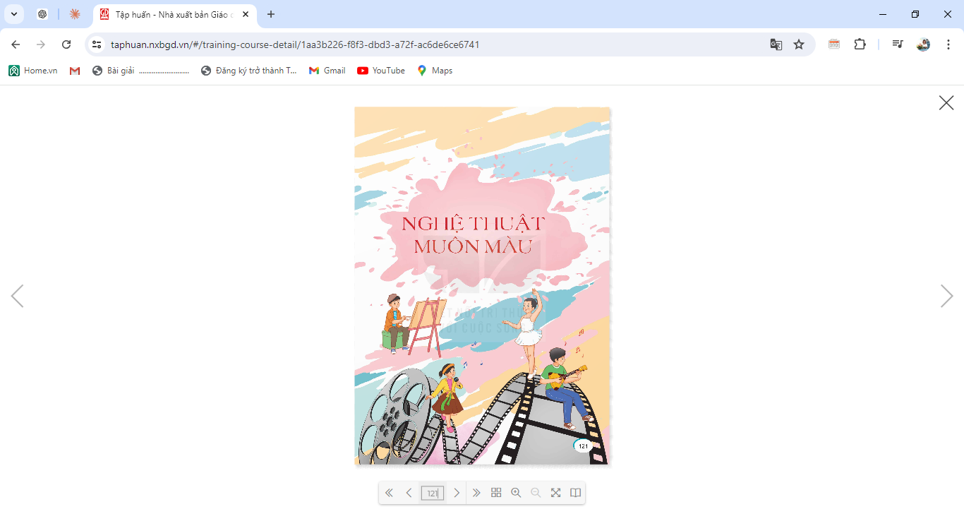  - GV nhận xét và chốt:  Các bài học nói về các môn nghệ thuật thú vị như âm nhạc, hội hoạ, vũ đạo, điêu khắc,... Các bài đọc sẽ giúp em có thêm những hiếu biêt về thê giới nghệ thuật có muôn săc màu đẹp đẽ, khơi dậy ở các em niêm hứng thú, say mê, có thê khơi dậy ở các em những sở thích, năng khiếu còn tiềm an, chưa được bộc lộ,... Đó cũng là chủ điểm đầu tiên của môn học Tiếng Việt: NGHỆ THUẬT MUÔN MÀU. |  | HS quan sát bức tranh chủ điểm, làm việc chung cả lớp:  Bức tranh vẽ cảnh các bạn nhỏ đang vẽ tranh, bạn đang múa, bạn đang hát và bạn đang đánh đàn.  Khung cảnh thiên nhiên xung quanh rất đẹp. Bức tranh thể hiện sự vui tươi, bình yên  - HS lắng nghe.
2. Khởi động  - GV cho HS quan sát video “giới thiệu về sông Đà”:  https://youtu.be/jCNx30_nepI?si=ByI8m6tuiJV1GYp1  - GV cùng trao đổi với HS về ND video:  + Video trên nói về dòng sông nào?  + Sông Đà có những công trình thủy điện nào?  - GV Nhận xét, tuyên dương.  - GV nhắc HS và dẫn dắt vào bài mới: Nhà máy Thuỷ điện Sông Đà với những người bạn quốc tế hỗ trợ, giúp đỡ xây dựng, giới thiệu bài thơ.B ài thơ Tiếng đàn ba-la-lai-ca trên sông Đà the hiện niềm xúc động của tác giả khi cảm nhận vẻ đẹp của âm thanh tiếng đàn ba-la-lai-ca (một nhạc cụ dân gian của nước Nga). Tiếng đàn như nói hộ tình hữu nghị của những người Việt Nam và các chuyên gia Liên Xô. Cô và các bạn cùng tìm hiểu bài học ngày hôm nay. |  | - HS quan sát viedeo.  - HS trao đổi về ND VIDEO với GV.  + Video trên nói về dòng sông Đà.  + Những công trình thủy điện: Hòa Bình, Sơn La, Lai Châu.  - HS lắng nghe.
B. KHÁM PHÁ.
- Mục tiêu: Đọc đúng và diễn cảm bài thơ Tiếng đàn ba-la-lai-ca trên sông Đà, biết nghỉ hơi ở chỗ ngắt nhịp thơ, giọng thê hiện được niêm xúc động của tác giả khi nghe tiêng đàn với những cung bậc thánh thót, tram bống trong một đêm trăng đẹp trên công trường thuỷ điện sông Đà.
- Cách tiến hành:
1. Luyện đọc đúng. (8-10’)  * GV đọc mẫu. Trước khi đọc giao nhiệm vụ Các em đọc thầm theo và thực hiện YC:  + Xác định đoạn  + Tìm từ khó đọc  + Tìm cách ngắt nhịp thơ. -> (Đưa màn hình)  - H: Bài chia làm mấy đoạn?  + Trong bài, từ nào khó đọc?  -> GV ghi bảng các từ khó, phân tích tiếng khó PÂ, mời những em đọc sai đọc lại.  + Nêu cách ngắt nhịp thơ?  * HD đọc đoạn: Thảo luận nhóm 2: Cách đọc đúng từng đọc và luyện đọc đoạn trong nhóm.  - Hết TG thảo luận gọi HS nêu cách đọc đúng từng đoạn của bài.  - YC nhóm đọc nối đoạn  - Đại diện các nhóm đọc nối đoạn  - Nêu cách đọc đúng toàn bài?  - YC 1 HS đọc cả bài. |  |  | - HS lắng nghe GV đọc.  + Đoạn 1: Từ đầu đến nóng lòng tìm biển cá.  + Đoạn 2: Tiếp theo đến lấp loáng sông Đà.  + Đoạn 3: Còn lại.  - HS quan sát và đánh dấu các đoạn.  - HS nêu: Dự kiến: ba-la-lai-ca, nghe náo nức, nóng lòng tìm biên cả,...  - HS nêu: Dự kiến:  Tiếng đàn ba-la-lai-ca/  Như ngọn sóng/  Vo trắng phau ghềnh đá/  Nghe náo nức/  Những dòng sông nóng lòng tìm biển cả...//  - Làm việc nhóm 2 theo yêu cầu  - Các nhóm báo cáo: Các đoạn đều đọc to, rõ ràng, ngắt nghỉ đúng, chú ý trong đoạn 1 cần đọc đúng từ… Đoạn 2 chú ý từ…  - 1 nhóm đọc nối đoạn=> HS nhận xét  - 1 HS đọc cả bài – HS nhận xét cách đọc toàn bài.
2. Tìm hiểu bài. (10-12’)
- Mục tiêu:
+ Nhận biết được các sự kiện gắn với thời gian, không gian xảy ra câu chuyện trong văn bản tự sự. Hiểu suy nghĩ cảm xúc của nhân vật dựa vào hành động, việc làm và lời nói của nhân vật. Nhận biết được trình tự các sự việc gắn với thời gian địa điểm cụ thể.
+ Hiểu điều tác giả muốn nói qua câu chuyện: Mỗi vùng miền đều có những sản vật đặc trưng mang đậm nét dấu ấn của vùng miền đó. Hiểu và tự hào về sản vật, có ý thức phát triển sản vật chính là một trong những biểu hiện của tình yêu quê hương.
- Cách tiến hành:
a.. Giải nghĩa từ.  - GV yêu cầu HS đọc thầm bài 1 lượt, tìm trong bài những từ ngữ nào khó hiểu thì đưa ra để GV hỗ trợ.  - Ngoài ra GV đưa ra một số từ ngữ giải nghĩa từ cho HS, kết hợp hình ảnh mình hoạ (nếu có)  + Cao nguyên (vùng đất rộng và cao, xung quanh có sườn dốc, bề mặt bằng phang hoặc lượn sóng);  +Trăng chơi voi (trăng một minh sáng tỏ giữa cảnh trời nước bao la);... | - HS đọc thầm cá nhân, tìm các từ ngữ khó hiểu để cùng với GV giải nghĩa từ.  - HS nghe giải nghĩa từ
b. Trả lời câu hỏi.  - GV gọi HS đọc và trả lời lần lượt các câu hỏi trong sgk. Đồng thời vận dụng linh hoạt các hoạt động nhóm bàn, hoạt động chung cả lớp, hoạt động cá nhân,…  - GV hỗ trợ HS gặp khó khăn, lưu ý rèn cách trả lời đầy đủ câu.  + Câu 1: Tiếng đàn ba-la-lai-ca được miêu tả như thế nào qua 8 dòng thơ đầu?  + Câu 2: Trên công trường thuỷ điện sông Đà, tác giả đã nghe tiếng đàn ba-la-lai-ca vang lên trong khung cảnh như thế nào?  + Câu 3: Miêu tá những điều em hình dung được khi đọc 2 dòng thơ: “Chỉ còn tiếng đàn ngân nga/ Với một dòng trăng lấp loáng sông Đà  .  + Câu 4: Nêu cảm nghĩ của em về hình ảnh cô gái Nga chơi đàn ba-la-lai-ca trên công trường thuỷ điện sông Đà.  - GV nhận xét, tuyên dương  - GV mời HS tự tìm và nêu nội dung bài bài học.  - GV nhận xét và chốt:  Tiếng đàn đó quyện hoà với cảnh đẹp thơ mộng của đêm trăng trên công trường thế kỉ hứa hẹn bao hi vọng về tương lai tươi sáng của đât nước. Nghệ thuật (âm nhạc) mang đên cảm xúc, niềm vui sống cho con người. | - HS đọc câu hỏi, suy nghĩ trả lời lần lượt các câu hỏi:  + Tiếng đàn ba-la-lai-ca như ngọn gió bình yên thôi qua rừng bạch dương dìu dặt... (gợi liên tưởng đên tiêng gió diu dặt). Tiếng đàn ba-la-lai-ca như ngọn sóng vỗ trắng phau ghềnh đá, nghe náo nức những dòng sông nóng lòng tìm biến cả... (gợi liên tưởng đên tiếng sóng náo nức)  + Khung cảnh: đêm trăng tĩnh mịch. Công trường thuỷ điện với rât nhiêu xe ủi, xe ben, tháp khoan, cần trục . đã say ngủ sau một ngày làm việc; dòng sông Đà lấp loáng dưới trăng tác giả cảm nhận rõ hơn tiêng đàn ba-la-lai-ca bởi vì không gian trở nên yên ắng, tĩnh mịch; mọi vật dường như giấu mình trong bóng đêm, chỉ còn tiếng đàn (âm thanh) và ánh trăng quyện vào dòng sông - dòng trăng (ánh sáng).  + Tiếng đàn vang lên, ngân nga, toả lan mênh mông cùng với dòng sông như một  dòng trăng lấp lánh trong đêm. Âm thanh (của tiếng đàn) như quyện hoà với ánh sáng (dòng trăng), tạo nên vẻ đẹp huyền ảo, thơ mộng.  + Hình ảnh này khiến mỗi người dân chúng ta xúc động. Những chuyên gia ở những đất nước xa xôi (Liên Xô cũ) đã xa gia đình, xa tổ quốc để đến Việt Nam, giúp chúng ta xây dựng nhà máy thuỷ điện, làm ra muôn ánh sáng gửi đi muôn nơi, làm cuộc sống tươi sáng hơn. Tiếng đàn ba-la-lai-ca của cô gái Nga như giúp chúng ta cảm nhận được tình hữu nghị tốt đẹp và tương lai đang rộng mở.  - 2-3 HS tự rút ra nội dung bài học  - 3-4 HS nhắc lại nội dung bài học.
c. Luyện đọc diễn cảm. (8-10’)  - GV YC thảo luận cách đọc diễn cảm từng đoạn và cả bài. (1 phút)  - Hết TG mời HS chia sẻ:  - GV HD đọc cả bài: Đọc thế hiện cảm xúc của tác giả khi cảm nhận những cung bậc của tiêng đàn, sự hoà quyện giữa tiêng đàn với cảnh sắc đêm trăng và cảm xúc của con người  - GV HD học sinh học thuộc bài thơ.  -> GV nhận xét, khen ngợi , nhắc nhở HS về luyện đọc thuộc bài thơ. | - HS lắng nghe cách đọc đúng ngữ điệu.  - HS nêu, dự kiến: - Đ1: Giọng chậm rãi, ngân nga, thể hiện niềm xúc động của tác giả khi lắng nghe tiếng đàn trong đêm trăng...- HS đọc  - Đ2: Giọng chậm rãi, ngân nga, thể hiện niềm xúc động ngắm sự kì vĩ của công trình thuỷ điện sông Đà... - HS đọc  - Đ3: Giọng tự hào tin tưởng vào tương lai... - HS đọc  - HS đọc diễn cảm bài thơ  - Một số HS đọc khổ thơ mình thuộc trước  - Một số HS đọc thuộc bài trước  - HS khác NX
4. Vận dụng trải nghiệm. (2-3’)
- Mục tiêu:
+ Củng cố những kiến thức đã học trong tiết học để học sinh khắc sâu nội dung.
+ Tạo không khí vui vẻ, hào hứng, lưu luyến sau khi học sinh bài học.
- Cách tiến hành:
- GV yêu cầu HS suy nghĩ cá nhân về bài học ngày hôm nay  ? Em hãy nêu những điều mà em học được trong bài học ngày hôm nay?  - Nhận xét, tuyên dương.  - GV nhận xét tiết dạy.  - Dặn dò bài về nhà. |  | - HS suy nghĩ cá nhân và đưa ra câu trả lời  - VD:  + Em được xem video về sông Đà.  + Được tìm hiểu về bài thơ.  + Qua bài thơ cảm nhận được tình hữu nghị tốt đẹp và tương lai đang rộng mở.  - HS lắng nghe, rút kinh nghiệm.

TIẾT 6 TIẾNG VIỆT
TIẾT 93. LUYỆN TỪ VÀ CÂU: BIỆN PHÁP ĐIỆP TỪ, ĐIỆP NGỮ
I. YÊU CẦU CẦN ĐẠT
1. Kiến thức:
- Nhận biêt được biện pháp điệp từ, điệp ngữ và tác dụng của việc sử dụng điệp từ, điệp ngữ trong bài văn, bài thơ.
- Cảm nhận được vẻ đẹp của thiên nhiên được thể hiện trong ngữ liệu của bài tập thông qua các từ biện pháp tìm được.
- Góp phần phát triển năng lực ngôn ngữ.
- Biết vận dụng bài học vào thực tiễn cuộc sống.
2. Năng lực chung.
- Năng lực tự chủ, tự học: Tích cực học tập, tiếp thu kiến thức để thực hiện tốt nội dung bài học.
- Năng lực giải quyết vấn đề và sáng tạo: Nâng cao kĩ năng tìm hiểu danh từ, động từ, tính từ, ứng dụng vào thực tiễn.
- Năng lực giao tiếp và hợp tác: Phát triển năng lực giao tiếp trong trò chơi và hoạt động nhóm.
3. Phẩm chất.
- Phẩm chất nhân ái: Thông qua bài học, biết yêu quý bạn bè và đoàn kết trong học tập.
- Phẩm chất chăm chỉ: Có ý thức tự giác trong học tập, trò chơi và vận dụng.
- Phẩm chất trách nhiệm: Biết giữ trật tự, lắng nghe và học tập nghiêm túc.
II. ĐỒ DÙNG DẠY HỌC.
- GAĐT, máy soi
III. HOẠT ĐỘNG DẠY HỌC.
HOẠT ĐỘNG CỦA GIÁO VIÊN | HOẠT ĐỘNG CỦA HỌC SINH
1. Khởi động: (2-3’)
- Mục tiêu:
+ Tạo không khí vui vẻ, khấn khởi trước giờ học.
+ Kiểm tra kiến thức đã học của học sinh ở bài trước.
- Cách tiến hành:
- GV cho HS vận động qua bài nhạc vận động  - GV đưa ra câu thơ:  “Học, học nữa, học mãi mỗi ngày,  Chăm chỉ học, siêng năng học, vui học hàng giờ”  ? Từ học được lặp lại mấy lần?  ? Câu thơ này nói lên điều gì?  - GV nhận xét và chốt  - GV dẫn dắt vào bài mới: Điệp từ và điệp ngữ là hai biện pháp tu từ thường được sử dụng trong văn học và ngôn ngữ nói, để hiểu được 2 biện pháp này như thế nào cô và các bạn cùng tìm hiểu bài ngày hôm nay. | - HS vận động theo nhạc  - HS lắng nghe  + Từ học được lặp lại 6 lần.  + Câu thơ này khuyến khích các em học sinh chăm chỉ học tập.  - HS lắng nghe.
2. Khám phá. (14-16’)
- Mục tiêu:
+ Nhận biêt được biện pháp điệp từ, điệp ngữ và tác dụng của việc sử dụng điệp từ, điệp ngữ trong bài văn, bài thơ.
+ Cảm nhận được vẻ đẹp của thiên nhiên được thể hiện trong ngữ liệu của bài tập thông qua các biện pháp tìm được
+ Góp phần phát triển năng lực ngôn ngữ.
- Cách tiến hành:
Bài 1: Đọc bài ca dao dưới đây và trả lời câu hỏi.  - GV nêu yêu cầu của bài tập 1,  - GV mời 1HS đọc bài ca dao (lưu ý đọc diễn cảm) và các câu hỏi nêu ở dưới.  - GV hướng dẫn HS làm việc theo cặp đê tìm câu trả lời thích hợp  a. Từ trông được lặp lại mấy lần?  b. Theo em, việc lặp lại đó có tác dụng gì?  - GV mời các nhóm trình bày.  - Mời các nhóm khác nhận xét, bổ sung.  - GV nhận xét kết luận và tuyên dương.  Bài 2. Từ nào được lặp lại trong câu tục ngữ dưới đây? Việc lặp lại từ đó có tác dụng gì?  Học ăn, học nói, học gói, học mở.  - GV nêu yêu cầu của bài tập 2  - GV mời 1 HS đọc câu tục ngữ.  - GV hướng dẫn HS làm việc cá nhân, tìm từ được lặp lại trong câu tục ngữ và suy nghĩ về tác dụng của việc lặp lại từ đó.  - GV yêu cầu HS làm việc nhóm đôi đê thống nhất kết quả với bạn.  - GV mời đại diện một sô nhóm báo cáo kêt quả làm việc.  - GV mời các nhóm trình bày.  - Mời các nhóm khác nhận xét, bổ sung.  - GV nhận xét kết luận  - GV cho HS chốt lại khái niệm biện pháp điệp từ, điệp ngữ trong phẩn Ghi nhớ.  Điệp từ, điệp ngữ là biện pháp lặp lại từ ngữ để nhấn mạnh nội dung được nói đến.  - GV mời 1 - 2 HS đọc Ghi nhớ trước lớp.  - Cả lớp đọc thầm Ghi nhớ.  - GV mời HS xung phong nêu được Ghi nhớ |  | - 1 HS đọc yêu cầu bài 1.  - Cả lớp lắng nghe bạn đọc.  - Cả lớp làm việc nhóm 2, xác định nội dung yêu cầu.  a. Từ trông được lặp lại 9 lần.  b. Nhấn mạnh niềm ước mong có được sự thuận lợi trong công việc đồng áng của người nông dân; nhấn mạnh niềm hi vọng vào một mùa bội thu, niềm mong mỏi vào cuộc sống bình yên và ấm no;...  - Các nhóm trình bày  - Các nhóm khác nhận xét, bổ sung.  - HS lắng nghe.  - 1 HS đọc yêu cầu bài 2.  - Cả lớp lắng nghe bạn đọc  - HS làm bài cá nhân  - HS thảo luận bài cùng bạn  - Đại diện nhóm lên báo cáo  Đáp án: Từ học được lặp lại. Việc lặp lại từ học nhằm nhấn mạnh rằng con người có nhiều thử cân phải học hỏi.  - Các nhóm khác nhận xét, bổ sung.  - HS lắng nghe.  - HS lắng nghe  - HS chốt lại ghi nhớ: Điệp từ, điệp ngữ là biện pháp lặp lại từ ngữ để nhấn mạnh nội dung được nói đến.  - HS đọc lại ghi nhớ.  - HS học thuộc lòng
3. Luyện tập (13-15’)
- Mục tiêu:
+ Vận dụng được biện pháp điệp từ, điệp ngữ và tác dụng của việc sử dụng điệp từ, điệp ngữ trong các bài tập.
+ Góp phần phát triển năng lực ngôn ngữ.
- Cách tiến hành:
Bài 3: Đọc đoạn thơ sau và trả lời câu hỏi.  - GV nêu yêu cầu của bài tập 3,  - GV mời 1HS đọc đoạn thơ (lưu ý đọc diễn cảm) và các câu hỏi nêu ở dưới.  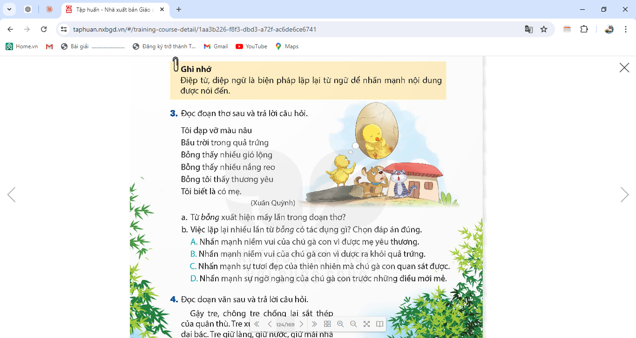  - GV hướng dẫn HS làm việc theo cặp đê tìm câu trả lời thích hợp  a. Từ bỗng được lặp lại mấy lần?  b. Việc lặp lại nhiều lần từ bỗng có tác dụng gì?Chọn đáp án đúng  - GV mời các nhóm trình bày.  - Mời các nhóm khác nhận xét, bổ sung.  - GV nhận xét kết luận và tuyên dương.  Bài 4. Đọc đoạn văn sau và trả lời câu hỏi.  - GV nêu yêu cầu của bài tập 4  - GV mời 1 HS đọc câu đoạn văn.  - GV hướng dẫn HS làm việc cá nhân, tìm từ được lặp lại trong đoạn văn và suy nghĩ về tác dụng của việc lặp lại từ đó.  - GV yêu cầu HS làm việc nhóm đôi để thống nhất kết quả với bạn.  - GV mời đại diện một sô nhóm báo cáo kêt quả làm việc.  ? Từ nào được lặp lại ở tất cả các câu trong đoạn?  ? Việc lặp lại từ đó có tác dụng gì?  - GV mời các nhóm trình bày.  - Mời các nhóm khác nhận xét, bổ sung.  - GV nhận xét kết luận |  | - 1 HS đọc yêu cầu bài 3.  - Cả lớp lắng nghe bạn đọc.  - Cả lớp làm việc nhóm 2, xác định nội dung yêu cầu.  a. Từ bỗng được lặp lại 3 lần.  b. Tác dụng: Đáp án D (Nhấn mạnh sự ngỡ ngàng của chú gà con trước những điều mới mẻ)  - Các nhóm trình bày  - Các nhóm khác nhận xét, bổ sung.  - HS lắng nghe.  - 1 HS đọc yêu cầu bài 2.  - Cả lớp lắng nghe bạn đọc  - HS làm bài cá nhân  - HS thảo luận bài cùng bạn  - Đại diện nhóm lên báo cáo  a. Từ tre xuất hiện ở tất cả các câu trong đoạn.  b. Tác dụng: Việc lặp lại từ tre nhằm làm nổi bật hình ảnh cây tre và giá trị, đóng góp của tre đối với người dân Việt Nam. Trong đoạn văn này, ngoài từ tre, có một số từ khác cũng được tác giả dùng lặp lại nhiều lần như giữ, anh hùng.  - Các nhóm khác nhận xét, bổ sung.  - HS lắng nghe.  - HS lắng nghe
4. Vận dụng trải nghiệm. (2-3’)
- Mục tiêu:
+ Củng cố những kiến thức đã học trong tiết học để học sinh khắc sâu nội dung.
+ Vận dụng kiến thức đã học vào thực tiễn.
+ Tạo không khí vui vẻ, hào hứng, lưu luyến sau khi học sinh bài học.
- Cách tiến hành:
- GV đưa vài câu ca dao, tuc ngữ có sử dụng điệp từ và điệp ngữ.  - Gv đặt câu hỏi  a. Nêu các từ lặp lại?  b. Nêu tác dụng của các từ đó?  - GV nhận xét tiết dạy.  - Dặn dò bài về nhà. | - HS lắng nghe.  - HS vận dụng đọc và trả lời các câu hỏi để khắc sâu kiến thức của bài  - HS lắng nghe, rút kinh nghiệm.

Thứ Ba ngày 10 tháng 12 năm 2024
TIẾT 1 TOÁN
TIẾT 67. BÀI 27: LUYỆN TẬP (T5)
I. YÊU CẦU CẦN ĐẠT:
1. Kiến thức.
- Củng cố tính chu vi và diện tích hình tròn; áp dụng để giải quyết một số vẩn đề thực tiễn.
- Áp dụng được công thức tính chu vi và tính diện tích hình tròn trong một số tình huống thực tế.
2. Năng lực chung.
- Năng lực tự chủ, tự học: Chủ động tích cực tìm hiểu tính chu vi và diện tích hình tròn
- Năng lực giải quyết vấn đề và sáng tạo: Biết vận dụng được công thức tính diện tích hình tròn trong một số tình huống thực tế.
- Năng lực giao tiếp và hợp tác: Có thói quen trao đổi, thảo luận cùng nhau hoàn thành nhiệm vụ dưới sự hướng dẫn của giáo viên.

3. Phẩm chất.
- Phẩm chất chăm chỉ: Ham học hỏi tìm tòi để hoàn thành tốt nội dung học tập.
- Phẩm chất trách nhiệm: Có ý thức trách nhiệm với lớp, tôn trọng tập thể.
II. ĐỒ DÙNG DẠY HỌC

- GAĐT.

III. HOẠT ĐỘNG DẠY HỌC

HOẠT ĐỘNG CỦA GIÁO VIÊN | HOẠT ĐỘNG CỦA HỌC SINH
1. Khởi động: (2-3’)
- Mục tiêu:
+ Tạo không khí vui vẻ, phấn khởi trước giờ học.
+ Thông qua khởi động, giáo viên dẫn dắt bài mới hấp dẫn để thu hút học sinh tập trung.
- Cách tiến hành:
- GV tổ chức cho HS chơi trò chơi “Ai nhanh hơn”  - GV hướng dẫn HS cách chơi: nghe câu hỏi, lựa chọn đáp án bằng cách giơ thẻ.  Câu 1: Công thức nào sau đây để tính chu vi hình tròn?  A. 3,14 × r × 2 B. 3,14 × d × 2  C. 3,14 × r × r D. 3,14 × d × d  Câu 2: Công thức 3,14 × r × r dùng để tính gì?  A. Chu vi hình tròn B. Diện tích hình tròn  C. Độ dài hình tròn D. Bán kính hình tròn.  Câu 3: Hình tròn nào có chu vi lớn nhất?  A. Hình I, bán kính 50 m  B. Hình II, bán kính 70 m  C. Hình III, bán kính 90 m  D. Hình IV, bán kính 110m  Câu 4: Diện tích hình tròn vừa tìm được ở câu hỏi 3 là bao nhiêu?  A. 3 799m² B. 37,994m²  C. 37 994m² D. 3 994m²  - GV mời HS trả lời giải thích lý do chọn đáp án đó.  - GV nhận xét, tuyên dương, trao thưởng(nếu có)  - GV dẫn dắt vào bài mới: Ở các tiết học trước chúng ta đã được học cách tính chu vi và diện tích hình tròn. Để khắc sâu hơn về cách tính đó cô cùng chúng ta vào bài học ngày hôm nay.  - GV giới thiệu và ghi tên bài bảng | - HS chơi trò chơi “Ai nhanh hơn?”.  - HS tham gia trò chơi, đưa ra đáp án.  Câu 1: C  Câu 2: B  Câu 3: D  Câu 4: C  - 1 – 2 HS giải thích lí do chọn đáp án cho mỗi câu hỏi.  - HS lắng nghe, rút kinh nghiệm.  - HS lắng nghe  - HS nêu tên bài.
2. Hoạt động luyện tập. (25-27’)
- Mục tiêu:
+ HS vận dụng được cách tính chu vi và diện tích hình tròn và áp dụng vào tình huống cụ thể
- Cách tiến hành:
Bài 1. (6-8’)KT: Diện tích hình tròn  a. Chọn câu trả lời đúng.  Hình tròn phủ sóng của trạm phát sóng nào dưới đây có chu vi bé nhất?  A. Trạm I, bán kính 150 m  B. Trạm II, bán kính 100 m  C. Trạm III, bán kính 200 m  b. Số?  Diện tích hình tròn phủ sóng vừa tìm được ở câu a là m²  ?  - GV yêu cầu HS đọc đề bài.  - GV mời HS làm việc nhóm đôi thảo luận để tìm đáp án chính xác  - GV mời các nhóm báo cáo kết quả.  - Mời các nhóm khác nhận xét, bổ sung.  - GV nhận xét tuyên dương (sửa sai)  - > Chốt: Muốn làm được phần b ta vận dụng KT nào? | - HS đọc yêu cầu bài  - HS thảo luận và thực hiện làm nhóm đôi.  a. B  b. Diện tích hình tròn phủ sóng vừa tìm được ở câu a là 31 400m²  - Các nhóm báo cáo kết quả.  - Các nhóm khác nhận xét, bổ sung.  - Lắng nghe, (sửa sai nếu có)  - Cách tính diện tích hình tròn
Bài 2. (7-9’)KT: Diện tích hình tròn  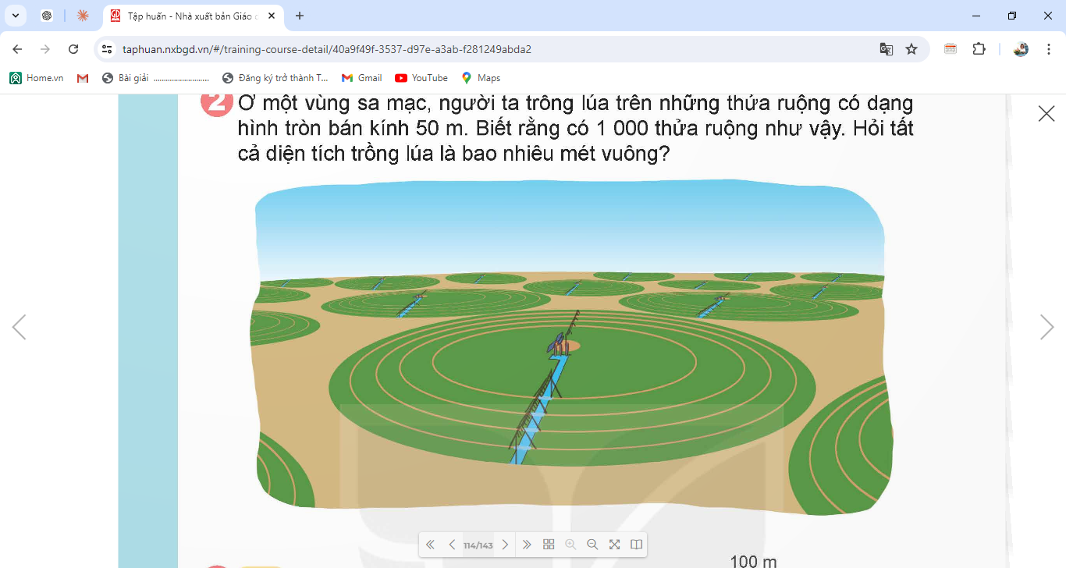  - GV mời HS đọc yêu cầu bài.  - GV cùng HS khai thác bài toán.  ? Bài cho biết gì?  ? Bài toán hỏi gì?  - GV mời HS làm bài tập cá nhân vào vở.  - GV mời HS nêu đáp án đúng  - GV mời HS nhận xét bài bạn  - GV đánh giá, nhận xét và tuyên dương.  - > Chốt: Muốn tính diện tích hình tròn ta làm như thế nào? | - 1 HS đọc yêu cầu bài, cả lớp theo dõi  - HS khai thác bài toán  + BT cho biết có 1 000 thửa ruộng hình tròn, và bán kính của mỗi thửa ruộng là 50m  + BT yêu cầu tính diện tích trồng lúa là bao nhiêu mét vuông.  - HS làm bài cá nhân vào vở  - HS nêu đáp án đúng  Bài giải  Diện tích một thửa ruộng hình tròn là: 3,14 × 50 × 50 = 7 850 (m²)  Tất cả diện tích trồng lúa trên sa mạc là: 7 850 × 1 000 = 7 850 000 (m²)  Đáp số: 7 850 000 m².  - HS nhận xét và bổ sung bài bạn  - HS lắng nghe, rút kinh nghiệm  + Ta lấy 3,14 nhân bán kính rồi nhân với bán kính.
Bài 3: (9-11’)KT: Diện tích hình tròn, HCN  Số?  Một sân vận động được xây dựng trên mảnh đất tạo bởi một hình chữ nhật và hai nửa hình tròn có kích thước như hình bên. Diện tích mảnh đất đó là m²  ?  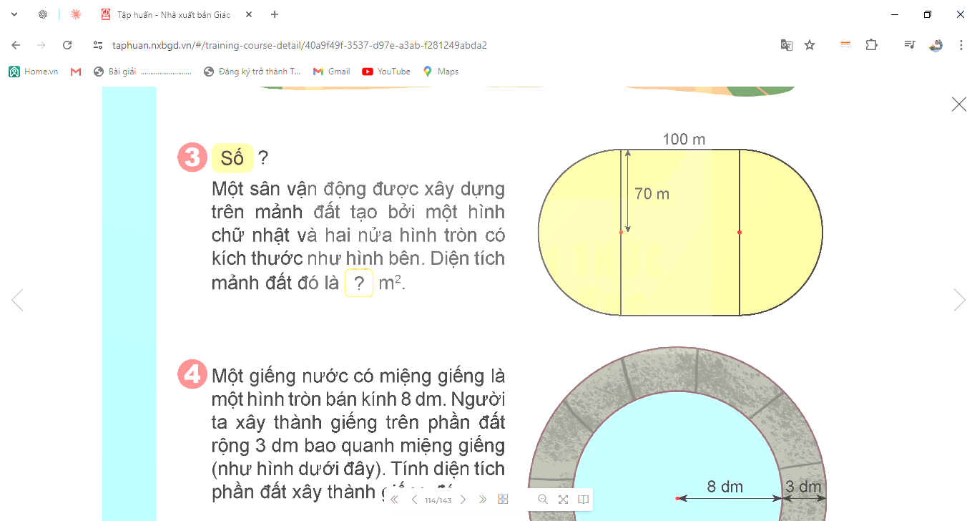  - GV mời HS đọc yêu cầu bài.  ? Muốn tính diện tích mảnh đất ấy ta làm như thế nào?  - GV mời HS làm bài tập nhóm đôi để tìm ra kết quả.  - GV mời đại diện nêu đáp án đúng  - GV mời HS nhận xét bài bạn  - GV nhận xét  - > Chốt: Hãy giải thích vì sao con làm ra được kết quả đó?  - GV đánh giá, nhận xét và tuyên dương. | - HS đọc yêu cầu bài  - HS nêu cách làm của mình.  - HS thảo luận nhóm đôi và tìm ra kết quả.  - HS đại diện nhóm trình bày  Diện tích mảnh đất đó là m²  29 386  - HS nhận xét và bổ sung bài bạn  - HS nêu cách giải thích  - HS lắng nghe, rút kinh nghiệm
4. Vận dụng trải nghiệm. (4-6’)
- Mục tiêu:
+ Củng cố những kiến thức đã học trong tiết học để học sinh khắc sâu nội dung.
+ Vận dụng kiến thức đã học vào thực tiễn. Qua đó HS có cơ hội phát triển năng lực lập luận, tư duy toán học và năng lực giao tiếp toán học.
+ Tạo không khí vui vẻ, hào hứng, lưu luyến sau khi học sinh bài học.
- Cách tiến hành:
- GV nêu yêu cầu bài toán  Bài 4: Một giếng nước có miệng giếng là một hình tròn bán kính là 8dm. Người ta xây thành giếng trên phần đất rộng 3dm bao quanh miệng giếng (như hình dưới đây). Tính diện tích phần đất xây thành giếng đó.  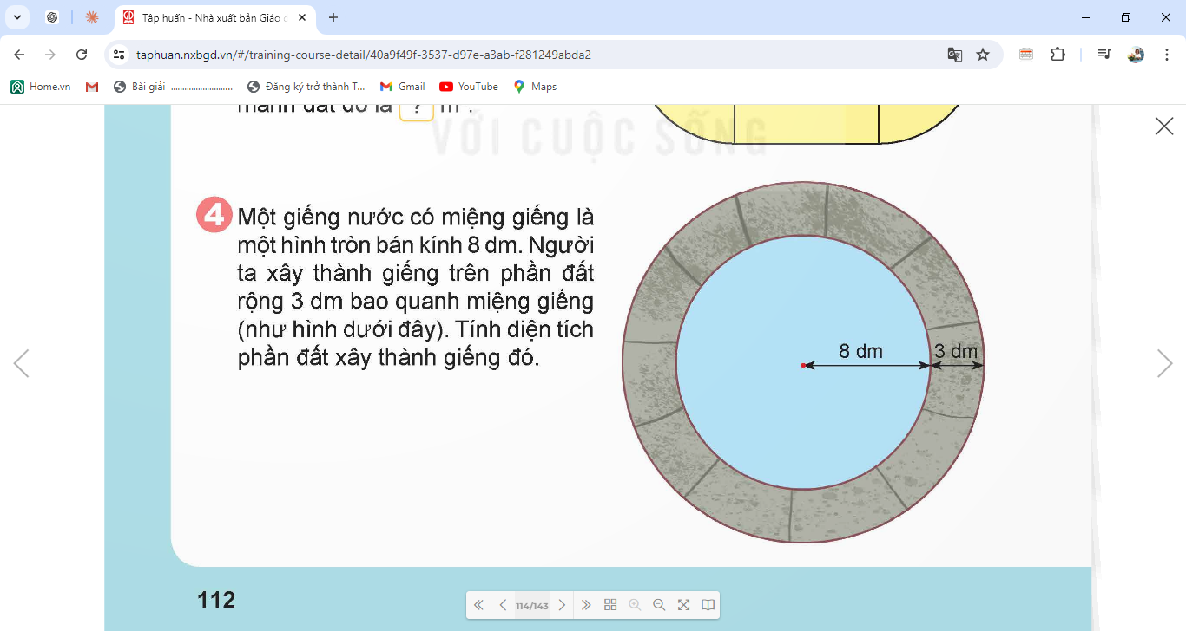  - GV yêu cầu HS phân tích bài toán.  ? Bán kính cùa miệng giếng là gì?  ? Bán kính của mặt nước là bao nhiêu đề-xi-mét?  ? Diện tích phấn đất xây thành giếng tính theo công thức nào dưới đây?  - GV yêu cầu HS làm bài nhóm đôi  - GV mời đại diện chia sẻ bài  - GV mời nhóm khác nhận xét và bổ sung  - GV nhận xét chốt, tuyên dương.  - > Chốt: Để làm được bài này ta vận dụng KT nào?  - GV nhận xét tiết học.  - GV dặn dò bài về nhà. | - HS lắng nghe bài toán  - HS phân tích bài toán  + Bao gồm miệng giếng và thành giếng.  + Bán kính của mặt nước là 8dm  + Ta lấy diện tích giếng nước cộng với diện tích miệng giếng.  - HS thảo luận nhóm đôi  - HS đại diện chia sẻ bài tập  Bài giải  Bán kính của giếng nước là:  8 + 3 = 11 (dm)  Diện tích miệng giếng là:  3,14 × 8 × 8 = 200,96 (dm²)  Diện tích cả giếng nước là:  3,14 × 11 × 11 = 379,94 (dm²)  Diện tích thành giếng là:  379,94 – 200,96 = 178,98 (dm²)  Đáp số: 178,98 dm².  - HS nêu  - HS lắng nghe, rút kinh nghiệm.

TIẾT 4 TIẾNG VIỆT
TIẾT 94. VIẾT: TÌM HIỂU CÁCH VIẾT ĐOẠN VĂN THỂ HIỆN
TÌNH CẢM, CẢM XÚC VỀ MỘT BÀI THƠ.
I. YÊU CẦU CẦN ĐẠT.
1. Kiến thức:
- Nhận biết được cách viết đoạn văn the hiện tình cảm, cảm xúc vế một bài thơ.
- Góp phần phát triển năng lực ngôn ngữ.
- Biết vận dụng kiến thức từ bài học để vận dụng vào thực tiễn.
2. Năng lực chung.
- Năng lực tự chủ, tự học: Tích cực học tập, tiếp thu kiến thức để thực hiện tốt nội dung bài học.
- Năng lực giải quyết vấn đề và sáng tạo: Nâng cao kĩ năng làm vài văn kể chuyện sáng tạo.
- Năng lực giao tiếp và hợp tác: Phát triển năng lực giao tiếp trong trò chơi và hoạt động nhóm.
3. Phẩm chất.
- Phẩm chất nhân ái: Thông qua bài học, biết trân trọng nét riêng của mọi người trong cuộc sống.
- Phẩm chất chăm chỉ: Có ý thức tự giác trong học tập, trò chơi và vận dụng.
- Phẩm chất trách nhiệm: Biết giữ trật tự, lắng nghe và học tập nghiêm túc.
II. ĐỒ DÙNG DẠY HỌC.
- GAĐT, máy soi
III. HOẠT ĐỘNG DẠY HỌC.
HOẠT ĐỘNG CỦA GIÁO VIÊN | HOẠT ĐỘNG CỦA HỌC SINH
1. Khởi động: (2-3’)
- Mục tiêu:
+ Tạo không khí vui vẻ, khấn khởi trước giờ học.
+ Kiểm tra kiến thức đã học của học sinh ở bài trước.
- Cách tiến hành:
- GV giới thiệu bài hát “Em yêu trường em”, sáng tác Hoàng Vân để khởi động bài học.  + GV cùng trao đổi với HS về nội dung bài hát.  - GV nhận xét và dẫn dắt vào bài mới. | - HS lắng nghe bài hát “Em yêu trường em”  - HS cùng trao đổi với GV vè nội dung bài hát.  - HS lắng nghe.
2. Khám phá. (26-28’)
- Mục tiêu:
+ Nhận biết được cách viết đoạn văn thể hiện tình cảm, cảm xúc vế một bài thơ.
+ Góp phần phát triển năng lực ngôn ngữ.
- Cách tiến hành:
Bài 1: (14-16’) Đọc bài văn và thực hiện yêu cầu.  - GV mời 1 HS đọc bài văn. GV giải thích cách thực hiện nhiệm vụ.  - GV mời học sinh đọc lại yêu cầu theo nhóm bàn để nắm rõ nội dung bài.  - GV mời HS làm việc theo nhóm, đọc kĩ bài văn và trả lời các câu hỏi dưới đây:  a. Tìm phần mở đầu, triền khai, kết thúc của đoạn văn trên và cho biết ỷ chính cua mỗi phần.  b. Những điều gì ở bài thơ khiến người viết yêu thích hoặc xúc động? (Bài thơ gợi lên bức tranh sống động.; Bài thơ tả tiếng đàn thật hay.;...)?  c. Tình cảm, cảm xúc của người viết được thể hiện qua những từ ngữ, câu văn nào?  - GV mời các nhóm trình bày kết quả.  - Mời cả lớp nhận xét nhận xét.  - GV nhận xét chung, tuyên dương. |  | - 1 HS đọc yêu cầu bài 1. Cả lớp lắng nghe bạn đọc.  - HS đọc bài theo nhóm:  - HS làm việc theo nhóm, cùng nhau đọc bài văn và đưa ra cách trả lời:  a. + Mở đâu: (Câu 1) giới thiệu tên bài thơ, tên tác giả và nêu cảm nhận chung về bài thơ Tiếng đàn ba-la-lai-ca trên sông Đà.  + Tri en khai: (Tiếp theo đến Xúc động biết may!) bày tỏ tình cảm, cảm xúc về cái hay, cái đẹp của ngôn từ, hình ảnh thơ và nội dung, ý nghĩa của bài thơ.  + Kết thúc: Câu cuối, khắng định lại một lần nữa ý nghĩa, giá trị của bài thơ và tình cảm đối với nhà thơ.  b. Những điều khiên tác giả thấy yêu thích bài thơ:  + Bài thơ gợi lên những hình ảnh đẹp/ bức tranh sống động  + Bài thơ tả tiêng đàn thật hay  + Mọi vật trong đêm trăng trên công trường gần gũi, thân thương (xe ủi, xe ben “sóng vai nhau nằm nghỉ”, những tháp khoan “nhô lên trời như đang ngẫm nghĩ”,...).  + Tình hữu nghị của bạn bè quốc tê (hình ảnh cô gái Nga và tiêng đàn ba-la-lai-ca ngân vang trên công trình thuỷ điện sông Đà),...  c. Những từ ngữ, câu văn trực tiếp bộc lộ tình cảm, cảm xúc của người viêt đôi với bài thơ: ẩn tượng đẹp, bức tranh sổng động về đêm trăng, tả tiếng đàn thật hay, tình hữu nghị thắm thiết, bền chặt, Xúc động biết may!...  - Đại diện các nhóm trình bày kết quả.  - Cả lớp nhận xét nhận xét.  - HS lắng nghe.
Bài 2: (12-14’)Trao đổi về những điểm cần lưu ý khi viết đoạn văn thể hiên tình cảm, cảm xúc vể một bài thơ.  - GV mời 1 HS đọc yêu cầu bài tập 2  - GV mời cả lớp làm việc chung.  - GV mời HS trả lời.  - Bố cục đoạn văn  - Những điểm yêu thích ở bài thơ  - Những cách thể hiện tình cảm, cảm xúc đối với bài thơ.  + Dùng từ ngữ chỉ tình cảm, cảm xúc.  + Sử dụng câu cảm  - GV mời cả lớp nhận xét, bổ sung.  - GV nhận xét, tuyên dương  - GV cho HS chốt phần Ghi nhớ trong SGK  - GV mời 1 - 2 HS đọc Ghi nhớ trước lớp.  - Cả lớp đọc thầm Ghi nhớ.  - GV mời HS xung phong nêu được Ghi nhớ |  | - 1 HS đọc yêu cầu bài tập 2. Cả lớp lắng nghe.  - Một số HS trả lời  + Đoạn văn thường mở đầu bằng lời bày tỏ cảm xúc, sự yêu thích của người viêt đối với bài thơ (nêu tên bài thơ, tên tác giả).  + Các câu tiếp theo nêu cái hay, cái đẹp của bài thơ và cảm xúc, sự yêu thích của mình đối VỚI bài thơ.  + Đoạn văn có thế có câu kết khắng định một lần nữa sự yêu thích của người viết đối với câu chuyện.  - HS nhận xét, góp ý  - HS lắng nghe  - HS đọc lại ghi nhớ.  - HS học thuộc lòng
4. Vận dụng trải nghiệm. (3-5’)
- Mục tiêu:
+ Củng cố những kiến thức đã học trong tiết học để học sinh khắc sâu nội dung.
+ Vận dụng kiến thức đã học vào thực tiễn.
+ Tạo không khí vui vẻ, hào hứng, lưu luyến sau khi học sinh bài học.
- Cách tiến hành:
- GV nêu yêu cầu để HS tha gia vận dụng:  1/ Đọc cho người thân một bài thơ viết cho thiếu nhi và chia sẻ cam nghĩ của em về bài thơ đó.  2/ Tìm đọc câu chuyện kê về một người làm việc trong lĩnh vực nghệ thuật (nhà văn, nhà thơ, diễn viên, đạo diễn,...).  - GV mời HS làm việc chung cả lớp và trình bày vào phiếu học tập.  - GV chấm một số bài, đánh giá nhận xét, tuyên dương.  - GV nhận xét tiết dạy.  - Dặn dò bài về nhà. | - HS tham gia để vận dụng kiến thức đã học vào thực tiễn.  - HS làm việc chung cả lớp và trình bày vào phiếu học tập. Nộp phiếu học tập để GV chấm, đánh giá kĩ năng vận dụng vào thựuc tiễn.  - HS lắng nghe, rút kinh nghiệm.

TIẾT 5: KHOA HỌC
TIẾT 26 - BÀI 13: SINH SẢN CỦA THỰC VẬT CÓ HOA (TIẾT 1)
I. YÊU CẦU CẦN ĐẠT:
1. Năng lực :
- Năng lực khoa học: Xác định được cơ quan sinh sản của thực vật có hoa.
- Phân biệt được hoa đơn tính và hoa lưỡng tính.
- Sử dụng sơ đồ đã cho ghi chú được tên các bộ phận của hoa.
2. Năng lực chung.
- Năng lực tự chủ, tự học: tích cực, chủ động tìm thông tin thực hiện nhiệm vụ theo yêu cầu của bài học.
- Năng lực trách nhiệm: Thực hiện nhiệm vụ của nhóm, tìm hiểu thành phần và vai trò của đất đối với cây trồng.
- Năng lực giao tiếp và hợp tác: Tham gia nhiệm vụ nhóm và chia sẻ trong nhóm, trình bày kết quả nhóm.
3. Phẩm chất.
- Phẩm chất chăm chỉ: Chuẩn bị bài trước khi đến lớp, hăng say tìm tòi kiến thức bên ngoài để mở rộng hiểu biết và thường xuyên xem lại kiến thức bài cũ.
- Phẩm chất trách nhiệm: Có ý thức trách nhiệm chăm sóc cây, không hái hoa, quả, chơi đùa bẻ cành, dẫm lên cây,...
II. ĐỒ DÙNG DẠY HỌC
- SGK, tranh ảnh sưu tầm hoặc vật thể về các loại đất và các thiết bị, học liệu và đồ dùng phục vụ cho tiết dạy.

III. HOẠT ĐỘNG DẠY HỌC.
HOẠT ĐỘNG CỦA GIÁO VIÊN | HOẠT ĐỘNG CỦA HỌC SINH
1. Khởi động (2-3’)
- Mục tiêu:
+ HS nêu được tên một số hoa, chức năng của hoa và sinh sản ở thực vật có hoa bằng kiến thức thực tế và hiểu biết ban đầu.
+ Thông qua khởi động, giáo viên dẫn dắt bài mới hấp dẫn để thu hút học sinh tập trung.
- Cách tiến hành:
- GV phổ biến cách chơi và tổ chức cả lớp chơi trò chơi Ong tìm mật sử dụng các câu hỏi nhận biết một số hoa quen thuộc và chức năng của hoa như gợi ý trong SGK:  + Có 3 đội chơi với 6 câu hỏi tương ứng với 6 bông hoa, mỗi đội được quyền trả lời 2 câu hỏi. Đội nào trả lời đúng chú ong sẽ tìm được mật hoa, đội nào trả lời sai chú ong sẽ không lấy được mật. Đội nào không trả lời được hoặc trả lời sai sẽ nhường quyền trả lời cho các đội còn lại. Các đội chơi cùng giúp chú ong lấy được mật nhé.  + Các câu hỏi tương ứng với hình hoa của các cây khác nhau. Các đội cho biết tên cây có hoa tương ứng đó. Một số hoa như hoa sen, hoa hoa bưởi, hoa hồng, hoa mướp, hoa đu đủ, hoa hướng dương,…  - GV tổng kết và đặt thêm câu hỏi cho đội chiến thắng: Theo các em, hoa có chức năng gì?  - GV không đánh giá đúng sai mà tìm ý để kết nối vào bài. Ví dụ: Hoa tham gia vào sự sinh sản của thực vật như thế nào? Các bộ phận của hoa là gì? Vai trò các bộ phận của hoa trong sinh sản ở thực vật như thế nào chúng ta sẽ cùng tìm hiểu trong bài hôm nay.  - GV nhận xét và dẫn dắt vào bài mới, ghi bảng: Cây có thể sống và phát triển trên các loại đất nhưng không thể trồng trên đá. Vậy, trong đất có những thành phần nào giúp cho cây trồng có thể phát triển, các em cùng tìm hiểu ở các hoạt động sau. | - Cả lớp lắng nghe cách chơi.  - HS tham gia trò chơi và được chia làm 3 đội, mỗi đội 2 – 3 HS.  - HS quan sát và lắng nghe câu hỏi, khi có tín hiệu kết thúc nêu đáp án, nếu sau 5 giây không có đáp án quyền trả lời sẽ thuộc về các đội còn lại.  - HS lắng nghe câu hỏi.  - HS có thể nêu một số chức năng của hoa như chức năng tạo quả, hạt; hoa trang trí, làm đẹp cảnh quan;…  - HS lắng nghe, ghi tên bài.
2. Hoạt động khám phá (13-15’)
- Mục tiêu:
+ Nhận biết được thành phần của đất gồm: không khí, nước, chất khoáng và một số chất khác.
- Cách tiến hành:
Hoạt động 1: Cơ quan sinh sản của thực vật có hoa  - GV yêu cầu HS quan sát hình 2 về sự hình thành cây cà chua con từ cây cà chua mẹ và trả lời câu hỏi trong SGK.  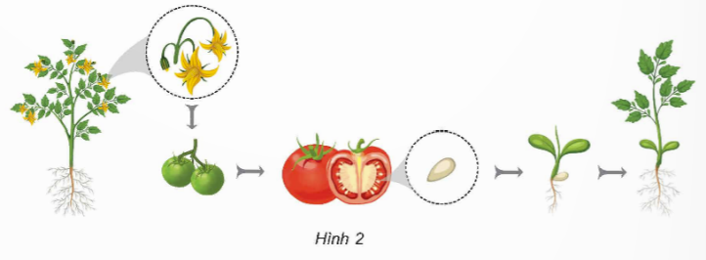  - GV nhận xét, kết luận: Hoa là cơ quan sinh sản của thực vật có hoa.  + Tên cơ quan sinh sản của cây cà chua.  + Bộ phận nào của quả hình thành nên cây cà chua con?  - Khi xác định được hoa là cơ quan sinh sản của thực vật, GV có thể sử dụng kĩ thuật KWL để tổ chức khám phá bài học:  + GV phát bảng nhóm, đồng thời chia bảng lớp thành 3 cột: K (những điều đã biết), W (điều muốn biết) và L (điều học được).  + GV yêu cầu: Hãy nói những điều em biết về các bộ phận của hoa và sự sinh sản tạo cây con ở thực vật có hoa và yêu cầu HS ghi vào cột K.  + GV quan sát và viết tổng hợp, chắt lọc nhanh các ý và viết vào cột K.  + GV hỏi: Em có muốn tìm hiểu thêm điều gì về các bộ phận của hoa, vai trò các bộ phận đó với sự sinh sản của cây.  - GV quan sát và viết tổng hợp, chắt lọc nhanh các ý và viết vào cột W.  GV dẫn dắt: Để giải đáp những điều muốn biết chúng ta cùng khám phá về các bộ phận của một số hoa.  Hoạt động 2: Phân biệt hoa đơn tính và lưỡng tính  - GV yêu cầu HS đọc khung thông tin trang 49 và trả lời câu hỏi.  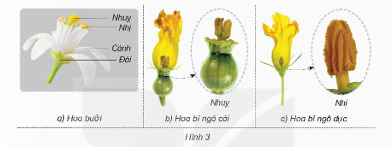  + Hoa có những bộ phận nào?  + Hoa đơn tính là gì? Hoa lưỡng tính là gì?  - GV nhận xét.  - GV dẫn dắt: Để tìm hiểu rõ hơn các bộ phận của hoa đơn tính, hoa lưỡng tính các em thực hiện các nhiệm vụ tiếp theo.  - GV phân nhóm 4, yêu cầu HS quan sát hình 3 và 4 hoàn thành Phiếu học tập số 1, thời gian 5 phút.  - GV gọi đại diện nhóm trình bày phiếu, các nhóm khác nhận xét, bổ sung.  - GV nhấn mạnh vào các bộ phận của nhị và nhuỵ hoa.  - GV tổ chức cho HS đọc phần em có biết tìm hiểu về hoa ngô  - GV chốt đáp án: Hình 3 cho biết hoa bưởi là hoa lưỡng tính, hoa bí ngô là hoa đơn tính  GV kết luận: Hoa đơn tính chỉ có nhị hoặc nhuỵ; hoa lưỡng tính có cả nhị và nhuỵ trên cùng một hoa và ghi vào cột . | - HS quan sát hình 2, trả lời câu hỏi:  + Hoa là cơ quan sinh sản của cây cà chua.  + Từ hạt (nằm trong quả) hình thành nên cây cà chua con.  - HS ghi vở kết luận: Hoa là cơ quan sinh sản của thực vật có hoa.  - HS lắng nghe, nhận bảng nhóm.  - HS suy nghĩ nhanh và nêu ra các từ, cụm từ có liên quan đến các bộ phận của hoa và sự sinh sản tạo cây con ở thực vật có hoa và theo nhóm ghi vào cột K như: Hoa có các bộ phận đài hoa, cánh hoa, nhị hoa, nhuỵ hoa; cánh hoa có nhiều màu, hình dạng khác nhau, hoa hình thành nên quả có hạt, hạt nảy mầm thành cây con,…  - HS nghe câu hỏi, thảo luận nói và ghi một số điều muốn biết vào cột W như thế nào để từ hoa tạo được quả, hạt; vai trò của các bộ phận của hoa trong tạo quả và hạt, có phải các hoa đều có đủ các bộ phận,…  - HS lắng nghe.  - HS làm việc cá nhân đọc khung thông tin. Sau đó đại diện một HS đọc to trước lớp.  - HS quan sát hình 3 và trả lời câu hỏi.  + Hoa gồm đài, cánh, nhị và nhuỵ hoa.  + Hoa đơn tính là hoa chỉ có nhị hoặc nhuỵ hoa trên một hoa.  + Hoa lưỡng tính là hoa có cả nhị và nhuỵ hoa trên một bông hoa.  - HS làm việc nhóm, quan sát hình, hoàn thành phiếu.  - Đại diện 1– 2 nhóm trình bày, các nhóm theo dõi, nhận xét, bổ sung.  - HS đọc bài.  - HS lắng nghe, ghi bài.
3. Hoạt động luyện tập (13-15’)
- Mục tiêu:
+ Củng cố kiến thức đã học về các bộ phận của hoa.
- Cách tiến hành:
* Quan sát hình 4, chỉ và nói tên các bộ phận của nhị hoa, nhuỵ hoa.  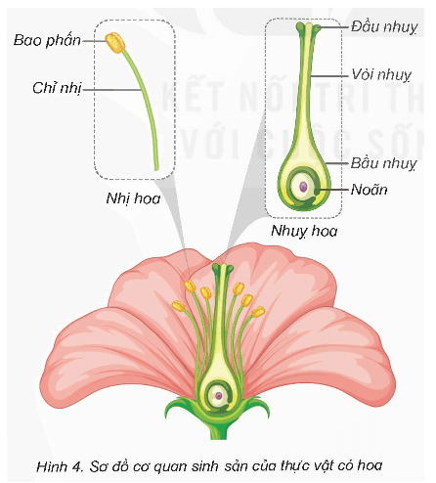  * Chỉ trên hình 5 và nói tên các bộ phận của hoa.  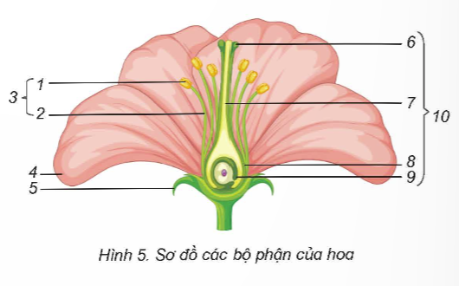  - GV yêu cầu làm việc cá nhân rồi thảo luận nhóm để thực hiện bài tập 1.  - GV gọi đại diện 1 nhóm lên chia sẻ kết quả, chỉ và nói các bộ phận của hoa trên hình.  - GV nhận xét các ý kiến và điều chỉnh (nếu có).  *Thu thập, xác định hoa đơn tính, hoa lưỡng tính  - GV tổ chức cho HS thực hành quan sát các bộ phận của hoa mang đến lớp như hoa bí, hoa bưởi, hoa li, hoa mướp,… hoặc nếu có vườn trường thi tổ chức HS tham quan vườn trường, quan sát và chỉ (hoặc ghi lại) các bộ phận của một số hoa quan sát vào bảng báo cáo.  - GV theo dõi hoạt động HS.  - GV yêu cầu các nhóm dán các phiếu kết quả lên bảng, đại diện các nhóm trình bày, các nhóm theo dõi bổ sung, điều chỉnh (nếu có). | - Hình 4 cho biết các bộ phận của nhị hoa, nhuỵ hoa là:  + Nhị hoa gồm bao phấn, chỉ nhị.  + Nhuỵ hoa gồm đầu nhuỵ, vòi nhuỵ, bầu nhuỵ, noãn.  - HS lắng nghe và thực hiện nhiệm vụ.  - Nhóm thống nhất, hoàn thành nhiệm vụ.  + Các bộ phận của hoa: 1. Bao phấn; 2. Chỉ nhị; 3. Nhị hoa; 4. Cánh hoa; 5. Lá đài; 6. Đầu nhuỵ; 7. Vòi nhuỵ; 8. Bầu nhuỵ; 9. Noãn; 10. Nhuỵ hoa.  - Đại diện 1 nhóm trình bày, các nhóm khác quan sát, theo dõi kết quả của nhóm mình, nhận xét và điều chỉnh (nếu có).  - HS thực hành tìm hiểu các bộ phận của một số hoa thu thập hoặc hoa vườn trường.  - Báo cáo kết quả thực hành  + Hoa đơn tính là hoa mướp, hoa bí, dưa chuột, hoa li,…….  + Hoa lưỡng tính là hoa cải, hoa bưởi, hoa cam,….  - Các nhóm trưng bày phiếu báo cáo và chia sẻ kết quả.
4. Vận dụng trải nghiệm: (2-3’)
- Mục tiêu:
+ Củng cố những kiến thức đã học trong tiết học để học sinh khắc sâu nội dung.
+ Vận dụng kiến thức đã học vào thực tiễn. Qua đó phát triển năng lực công nghệ và năng lực thẩm mĩ.
+ Tạo không khí vui vẻ, hào hứng, lưu luyến sau khi học sinh bài học.
- Cách tiến hành:
- Nhận xét tiết học .  - Dặn dò:  + GV tổng kết bảng KWL và dặn dò HS chuẩn bị tiết học sau mang một số quả non hoặc quả già đến lớp. | - HS lắng nghe, rút kinh nghiệm.  - HS nghe và thực hiện  - HS tìm hiểu về tác dụng của đất đối với cây trồng.

TIẾT 7: HOẠT ĐỘNG TRẢI NGHIỆM
TIẾT 35 - HOẠT ĐỘNG GIÁO DỤC THEO CHỦ ĐỀ:
SỔ TAY GHI CHÉP CHI TIÊU TRONG GIA ĐÌNH
I. YÊU CẦU CẦN ĐẠT:
1. Kiến thức
- HS thảo luận, chia sẻ những kinh nghiệm hoặc hiểu biết về ghi chép chi tiêu trong gia đình của mình.
- HS chủ động học cách ghi chép chi tiêu để biết cách theo dõi các khoản chi tiêu; cách tính toán các khoản chi, hướng tới quản lí chi tiêu trong gia đình.
2. Năng lực
- Năng lực tự chủ, tự học: Tự giác thực hiện việc chi tiêu tiết kiệm nghiêm túc, có hiệu quả.
- Năng lực giải quyết vấn đề và sáng tạo: Biết cách chi tiêu tiết kiệm, đề xuất được những việc làm cụ thể để chi tiêu tiết kiệm.
- Năng lực giao tiếp và hợp tác: Biết chia sẻ với bạn về những ghi chép chi tiêu và việc làm cụ thể để chi tiêu tiết kiệm.
3. Phẩm chất
- Phẩm chất chăm chỉ: Có tinh thần chăm chỉ học tập tốt để làm thầy cô vui lòng.
- Phẩm chất trách nhiệm: Có ý thức nghiêm túc, trách nhiệm trong việc chi tiêu tiết kiệm.
II. ĐỒ DÙNG DẠY HỌC
- GV: GAĐT, Bìa màu cắt nhiều hình đủ cho số lượng HS của lớp.
- HS chuẩn bị: Sưu tầm các hoá đơn, biên lai của gia đình; sổ ghi chép của HS về các khoản chỉ trong gia đình (nếu có).
IV. CÁC HOẠT ĐỘNG
HOẠT ĐỘNG CỦA GV | HOẠT ĐỘNG CỦA HS
1. Khởi động: 2-3’
- Mục tiêu: Tạo cảm giác vui tươi, dẫn dắt, gợi mở HS bước vào hoạt động khám phá chủ đề.
- Tổ chức hoạt động.
- GV mở video bài hát “con heo đất”  ? Bài hát trên khuyên các em điều gì  - GV dẫn dắt, giới thiệu bài mới: Chi tiêu tiết kiệm trong gia đình quan trọng như thế nào, tại sao phải chi tiêu tiết kiệm, chúng ta cùng tìm hiểu trong bài học hôm nay  - GV ghi tên bài học | - Học sinh hát theo video  - HS trả lời: Cần tiết kiệm chi tiêu hàng ngày  - HS lắng nghe
2. Hoạt động khám phá (13-15’)
- Mục tiêu:
+ HS chia sẻ những kinh nghiệm hoặc hiểu biết về ghi chép chi tiêu trong gia đình.
+ HS nêu được nội dung và hình thức ghi chép chi tiêu của gia đình
- Tổ chức hoạt động:
Hoạt động 1: Chia sẻ về cách ghi chép chỉ tiêu trong gia đình: (6-7’)  - GV yêu cầu HS chia sẻ theo cặp đôi về những cách ghi chép chi tiêu của gia đình mình.  - Mời đại diện một vài HS chia sẻ với cả lớp về cách ghi chép chi tiêu của gia đình mình với các bạn. | - HS lắng nghe GV giao nhiệm vụ.  - Từng cặp HS chia sẻ về những cách chi tiêu của gia đình mình.  - Một vài HS chia sẻ với cả lớp.  VD: Bố mẹ liệt kê chi tiết các khoản chi tiêu trong gia đình hàng ngày…
? Việc ghi chép chi tiêu trong gia đình có quan trọng không, vì sao.  => GV kết luận: Ghi chép chi tiêu trong gia đình có vai trò quan trọng giúp chủ nhà theo dõi được các khoản chi hàng tháng trong gia đình, mức độ hợp lí của từng khoản chi để có thể điều chỉnh kịp thời theo tuần, theo tháng. | - HS chia sẻ suy nghĩ về tầm quan trọng của việc ghi chép chi tiêu trong gia đình theo yêu cầu của GV.  - HS lắng nghe
Hoạt động 2: Tìm hiểu cách ghi chép chi tiêu trong gia đình: 8-9’  - GV mời HS ngồi theo nhóm và thảo luận về cách ghi chép chi tiêu trong gia đình:  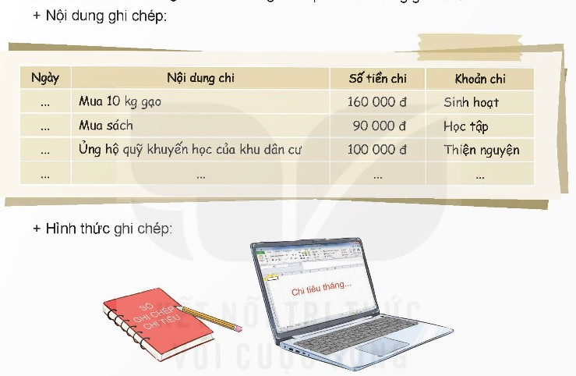  + Nội dung ghi chép: chi tiêu mua gì, ghi những khoản chi nào, số tiền bao nhiêu ?...  + Hình thức ghi chép: ghi bằng cách nào? (ghi bằng sổ tay, đánh máy tính…)  + Thời gian ghi như thế nào: ghi theo ngày, theo tuần, …..  - GV mời đại diện các nhóm trình bày kết quả làm việc nhóm. |  | - HS thảo luận nhóm về cách ghi chép chi tiêu trong gia đình.  - Đại diện các nhóm trình bày.
- GV mời các nhóm nhận xét về cách ghi chép chi tiêu: điểm hay và điều bất cập của các hình thức ghi chép, về những điều cần lưu ý khi ghi chép chỉ tiêu trong gia đình:  + Số tiền đã chi cần ghi chính xác hay chỉ cần áng chừng?  + Ghi những khoản chi lớn và thường xuyên, còn những khoản chi nhỏ và không thường xuyên thì có cần ghi không?  => GV kết luận: Nội dung ghi chép cần bao gồm: thời điểm chi, nội dung chi, số tiền chi,... Khi ghi chép cân ghi đúng số tiền đã chi, ghi đủ, ghi thường xuyên các khoản tiền chi. Cách thức ghi có thể ghi vào sổ tay, sử dụng máy tính lưu trữ.... |  | HS thảo luận chung về những nội dung GV nêu ra.  - Học sinh trả lời  + Ghi đúng số tiền đã chi  + Ghi đủ những khoản đã chi, thường xuyên ghi chép chi tiêu  - Hs lắng nghe
3. Mở rộng và tổng kết – thực hành: (15-17’)
- Mục tiêu: HS học cách ghi chép chi tiêu để biết cách theo dõi các khoản chi tiêu; học cách tính toán các khoản chi, hướng tới quản lí chi tiêu trong gia đình.
- Tổ chức hoạt động:
Hoạt động: Thực hành ghi chép chi tiêu trong gia đình  - GV mời một vài HS chia sẻ về các khoản chi tiêu của gia đình:  + Em đã thấy gia đình đã mua những gì, đã chi những khoản nào trong tuần qua?  + Em từng thấy những biên lai hoặc hoá đơn nào của gia đình? Những biên lai hoặc hoá đơn ấy có từ đâu?  + Khi xem hoá đơn, em biết được những thông tin gì về chi tiêu trong gia đình?...  - GV đề nghị HS lựa chọn và thử thực hiện ghi chép chi tiêu phù hợp với gia đình mình. GV khuyến khích HS ghi chép theo cách của riêng mình, thật khác biệt nhưng vẫn dễ đọc, dễ tính toán, không nhầm lẫn,… |  | - HS chia sẻ về các khoản chi trong gia đình mình.  - HS lựa chọn và thực hiện ghi chép chi tiêu phù hợp với gia đình mình vào giấy.
- GV mời HS chia sẻ  - GV mời 1-2 HS chia sẻ sản phẩm thực hành ghi chép chi tiêu mình vừa làm trên bảng. |  | - HS chia sẻ  - 1 – 2 HS giới thiệu về sản phẩm thực hành ghi chép chi tiêu mình vừa làm.
=> GV kết luận: Trình bày, sắp xếp ghi chép chi tiêu một cách khoa học cũng giúp chúng ta quản lí chi tiêu chuẩn xác hơn. Số tiền nên ghi theo cột để dễ dàng tính toán, tổng hợp. Cần học cách ghi chép chi tiêu và xây dựng thói quen ghi chép chi tiêu cho cá nhân và cho gia đình.
4. Vận dụng: (2-3’)  - GV đề nghị HS chia sẻ về những cách ghi chép chi tiêu và cùng người thân lựa chọn hình thức ghi chép chi tiêu phù hợp với gia đình.  - Nhận xét, dặn dò. |  | - HS lắng nghe và thực hiện

Thứ Tư ngày 11 tháng 12 năm 2024

TIẾT 1 + 2 TIẾNG VIỆT
TIẾT 95+96. ĐỌC: TRÍ TƯỞNG TƯỢNG PHONG PHÚ
I. YÊU CẦU CẦN ĐẠT.
1. Kiến thức:
- Đọc đúng: Đọc đúng từ ngữ, câu, đoạn và toàn bộ bài đọc Trí tưởng tượng phong phú. Biết đọc diễn cảm, phù họp với lời kê, tả giàu hình ảnh, giàu cảm xúc trong bài.
- Đọc hiểu: Hiếu nghĩa của từ ngữ, chi tiết nói về niềm đam mê sáng tạo, trí tưởng tượng phong phú của nhân vật Giô-an Rô-linh thông qua lời kể của tác giả.
- Hiểu được điều tác giả muốn nói qua câu chuyện: Trong cuộc sống, trí tưởng tượng gắn với niềm đam mê là động lực để con người sáng tạo, công hiến.
2. Năng lực chung.
- Năng lực tự chủ, tự học: Tích cực tập đọc, cố gắng luyện đọc đúng, luyện đọc diễn cảm tốt.
- Năng lực giải quyết vấn đề và sáng tạo: Nâng cao kĩ năng tìm hiểu ý nghĩa nội dung bài đọc và vận dụng vào thực tiễn.
- Năng lực giao tiếp và hợp tác: Phát triển năng lực giao tiếp trong trả lời các câu hỏi và hoạt động nhóm.
3. Phẩm chất.
- Phẩm chất yêu nước: Biết yêu quê hương thông qua những cảnh vật ở đồng hoa.
- Phẩm chất nhân ái: Biết duy trì và theo đuối ước mơ. Có ý thức trân trọng những giá trị sáng tạo của cộng đồng.
- Phẩm chất chăm chỉ: Có ý thức tự giác tập đọc, trả lời các câu hỏi.
- Phẩm chất trách nhiệm: Biết giữ trật tự, lắng nghe và học tập nghiêm túc.
II. ĐỒ DÙNG DẠY HỌC VÀ HỌC LIỆU.
- GAĐT, máy soi
III. HOẠT ĐỘNG DẠY HỌC.
HOẠT ĐỘNG CỦA GIÁO VIÊN | HOẠT ĐỘNG CỦA HỌC SINH
1. Khởi động: (2-3’)
- Mục tiêu:
+ Tạo không khí vui vẻ, khấn khởi trước giờ học.
+ Kiểm tra kiến thức đã học của học sinh ở bài trước.
- Cách tiến hành:
- GV tổ chức trò chơi “Em yêu biển đảo”  - GV hướng dẫn cách chơi:  + Các em chơi cá nhân theo tinh thần xung phong, mỗi người sẽ chọn 1 đảo hoặc quần đảo và trả lời câu hỏi bên trong. Trả lời đúng được tuyên dương, trả lời sai thì nhường quyền trả lời cho bạn khác. Nếu trả lời đúng các em được quyền mời một bạn nào đó chơi tiếp. Trò chơi sẽ kết thúc khi có 4 câu hỏi được làm xong.  + Câu 1: Tiếng đàn ba-la-lai-ca được miêu tả như thế nào qua 8 dòng thơ đầu?  + Câu 2: Trên công trường thuỷ điện sông Đà, tác giả đã nghe tiếng đàn ba-la-lai-ca vang lên trong khung cảnh như thế nào?  + Câu 3: Miêu tá những điều em hình dung được khi đọc 2 dòng thơ: “Chỉ còn tiếng đàn ngân nga/ Với một dòng trăng lấp loáng sông Đà  + Câu 4: Em hãy đọc cả bài và nêu nội dung bài đọc.  - GV Nhận xét, tuyên dương.  - GV yêu cầu HS quan sát tranh, và trả lời câu hỏi  ? Những hình ảnh minh hoạ bài đọc có gì thú vị?  ? Chúng giúp em liên tưởng đến cuốn truyện hoặc bộ phim nào?  - GV nhắc HS và dẫn dắt vào bài mới:  Truyện Ha-ri Pót-tơ được rất nhiều bạn nhỏ yêu thích. Truyện được chuyển thể thành phim. Vậy tác giả của bộ truyện nổi tiếng đó là ai? Điều gì khiến tác phẩm của nhà văn đó thu phục được con tim của hàng triệu thiếu nhi trên thế giới. Câu hỏi này sẽ được trả lời trong bài đọc “Trí tưởng tượng phong phú”. | - HS lắng nghe GV giới thiệu cách chơi.  - HS tham gia chơi:  + Tiếng đàn ba-la-lai-ca như ngọn gió bình yên thôi qua rừng bạch dương dìu dặt... (gợi liên tưởng đên tiêng gió diu dặt). Tiếng đàn ba-la-lai-ca như ngọn sóng vỗ trắng phau ghềnh đá, nghe náo nức những dòng sông nóng lòng tìm biến cả... (gợi liên tưởng đên tiếng sóng náo nức)  + Khung cảnh: đêm trăng tĩnh mịch. Công trường thuỷ điện với rât nhiêu xe ủi, xe ben, tháp khoan, cần trục đã say ngủ sau một ngày làm việc;  + Tiếng đàn vang lên, ngân nga, toả lan mênh mông cùng với dòng sông như một dòng trăng lấp lánh trong đêm. Âm thanh (của tiếng đàn) như quyện hoà với ánh sáng (dòng trăng), tạo nên vẻ đẹp huyền ảo, thơ mộng.  + Tiếng đàn đó quyện hoà với cảnh đẹp thơ mộng của đêm trăng trên công trường thế kỉ hứa hẹn bao hi vọng về tương lai tươi sáng của đât nước. Nghệ thuật (âm nhạc) mang đên cảm xúc, niềm vui sống cho con người.  - HS lắng nghe.  - HS quan sát và trả lời câu hỏi  - HS trả lời theo ý hiểu của mình  + Chiếc chổi thần kì có khả năng bay trên cao. Không cần máy bay, chỉ cần chiếc chổi, thế là có thể bay được đến các vì sao,….  + Những chi tiết trên gợi cho chúng ta nghĩ ngay đến bộ truyện Ha-ri Pót-tơ/ bộ phim nhiều tập về nhân vật Ha-ri Pót-tơ.  - HS lắng nghe.
2. Khám phá.
- Mục tiêu: Đọc đúng: Đọc đúng từ ngữ, câu, đoạn và toàn bộ bài đọc Trí tưởng tượng phong phú. Biết đọc diễn cảm, phù họp với lời kể, tả giàu hình ảnh, giàu cảm xúc trong bài.
- Cách tiến hành:
a. Luyện đọc đúng. (14-16’)  * HS đọc mẫu (Trước khi đọc giao nhiệm vụ) Các em đọc thầm theo và thực hiện YC:  + Xác định đoạn  + Tìm từ khó phát âm  + Tìm câu dài. -> (Đưa màn hình)  - H: Bài chia làm mấy đoạn?  + Trong bài, từ nào khó phát âm?  -> GV ghi bảng các từ khó, phân tích tiếng khó PÂ, mời những em đọc sai đọc lại.  + Trong bài có câu nào là câu dài?  - Thảo luận N2 – Cách ngắt hơi câu dài (30s)  - HS nêu - > chia sẻ - GV chốt cách ngắt hơi câu dài (màn hình)  - > GV đưa câu câu dàiv - HS đọc trên bảng  * HD đọc đoạn: Thảo luận nhóm 4: Cách đọc đúng từng đọc và luyện đọc đoạn.  - Hết TG thảo luận gọi HS nêu cách đọc đúng từng đoạn của bài.  - YC nhóm đọc nối đoạn  - Đại diện các nhóm đọc nối đoạn  - Nêu cách đọc đúng toàn bài?  - YC 1 HS đọc cả bài. |  | - HS lắng nghe GV đọc.  - Bài chia 3 đoạn:  + Đoạn 1: từ đẩu đên cuốn sồ  + Đoạn 2: tiêp theo đen phẩn khích,  + Đoạn 3: còn lại.  - HS trả lời từ khó: Giô-an Rô-ìính, Ha-ri Pót-tơ,...  - HS nêu câu: (Dự kiến)  Khi cuốn sách được xuất ban,/ Giô-an muon hét thật to:/“Mơ ước của mình đã trở thành hiện thực! ; Nhưng điều cô không ngờ tới,/ “Ha-ri Pót-tơ và hòn đá phù thuỷ ”/' đã thu hút sự chú ỷ cua rất nhiều trẻ em trên toàn thế giới.  - HS nêu cách đọc đúng từng đoạn của bài.  - HS nhóm đọc nối tiếp theo đoạn.  - HS đại diện các nhóm đọc nối đoạn.  - HS nêu cách đọc đúng toàn bài  - HS đọc toàn bài.
b. Tìm hiểu bài. (13-15’)
- Mục tiêu:
+ Hiếu nghĩa của từ ngữ, chi tiết nói về niềm đam mê sáng tạo, trí tưởng tượng phong phú của nhân vật Giô-an Rô-linh thông qua lời kể của tác giả.
+ Hiểu được điều tác giả muốn nói qua câu chuyện: Trong cuộc sông, trí tưởng tượng gắn với niềm đam mê là động lực để con người sáng tạo, công hiến.
- Cách tiến hành:
* Giải nghĩa từ.  - GV yêu cầu HS đọc thầm bài 1 lượt, tìm trong bài những từ ngữ nào khó hiểu thì đưa ra để GV hỗ trợ.  - Ngoài ra GV đưa ra một số từ ngữ giải nghĩa từ cho HS, kết hợp hình ảnh mình hoạ (nếu có)  + Giô-an Rô-linh (thường được biết đến với bút danh J.K Rô-linh): là một nhà văn, người Anh, tác giả của bộ truyện Ha-ri Pót-tơ nổi tiếng từng đoạt nhiều giải thưởng.  + Phấn khích: phấn khởi do tinh thần được cổ vũ, khích lệ. | - HS đọc thầm cá nhân, tìm các từ ngữ khó hiểu để cùng với GV giải nghĩa từ.  - HS nghe giải nghĩa từ
* Trả lời câu hỏi  - GV gọi HS đọc và trả lời lần lượt các câu hỏi trong sgk. Đồng thời vận dụng linh hoạt các hoạt động nhóm bàn, hoạt động chung cả lớp, hòa động cá nhân,…  - GV hỗ trợ HS gặp khó khăn, lưu ý rèn cách trả lời đầy đủ câu.  + Câu 1: Những chi tiết nào cho biết ngay từ nhỏ, Giô-an Rô-linh đã có tri tưởng tượng rất phong phú?  + Câu 2: Cô bé Giô-an Rô-linh ấp ủ ước mơ trở thành nhà văn từ khí nào? Bằng cách nào cô thực hiện ước mơ của mình?  + Câu 3: Ý tưởng về nhân vật Ha-ri Pót-tơ và câu chuyện kì thú được hình thành trong tình huống nào?  + Câu 4: Câu chuyện “Ha-ri Pót-tơ và hòn đá phù thuỷ ” được đón nhận như thế nào?  - GV giới thiệu thêm: Tác giả đã từng khóc trên những trang bản thảo cuốn sách Ha-ri Pót-tơ và hòn đá phù thuỷ vì bị nhà xuất bản từ chối, không nhận lời in ấn bởi không ai tin cuốn sách sẽ thành công. Tuy nhiên ngay sau khi ra mắt bạn đọc, Ha-ri Pót-tơ và hòn đá phù thuỷ đã trở thành một hiện tượng đặc biệt. Sức hút của cuốn sách tăng lên chóng mặt. Mỗi lần nhà văn xuất bản tập tiếp theo là một ngày hội đọc sách với cả trẻ em và người lớn trên toàn thế giới. Chẳng hạn, phần 7 bộ truyện Ha-ri Pót-tơ khi phát hành tại Anh, người ta đã bán được 2,5 triệu bản chỉ trong vòng 24 giờ. Có thể nói bộ truyện Ha-ri Pót-tơ đã khơi dậy niềm đam mê đọc sách cho trẻ em toàn thế giới.  + Câu 5: Theo em, nhờ đâu nhà văn Giô-cin Rô-linh viết được cuốn sách có sức hấp dẫn lớn như vậy?  - GV nhận xét, tuyên dương  - GV mời HS tự tìm và nêu nội dung bài bài học.  - GV nhận xét và chốt:  Trong cuộc sống, trí tưởng tượng gắn với niềm đam mê là động lực để con người sáng tạo, công hiến. | - HS đọc câu hỏi, suy nghĩ trả lời lần lượt các câu hỏi:  + Nghĩ ra những chuyện khác nhau và kê cho em nghe; Chỉ cần nhìn thấy 1 chú thỏ là một câu chuyện mới nảy ra trong đầu. Chỉ là một câu chuyện, nhưng mỗi lần kế, cô bé lại thay đôi các chi tiết của chuyện.  + Kể từ khi kể chuyện cho em gái nghe, mỗi lần kể, câu chuyện lại được cô bé tưởng tượng theo một cách khác nhau nên bị người em phản đối vì không giống với câu chuyện đã kể lần trước. Cô bé thực hiện ước mơ bằng cách hễ nghĩ ra một câu chuyện thì phải viết lại ngay vào một cuôn sách.  + Ý tưởng về nhân vật Ha-ri Pót-tơ được hình thành trong một lần nhà văn ngồi trên tàu đi làm. Khi nhìn ra cửa số toa tàu, bất chợt nhà văn nghĩ đến một cậu bé có vết sẹo hình tia chớp trên trán cùng cặp kính cận tròn xoe. Thế là cả một thế giới pháp thuật hiện ra với những điều liên quan đến cậu bé: ngôi trường, bạn bè,...  + Câu chuyện Ha-ri Pót-tơ và hòn đá phù thuỷ đã thu hút sự chú ý của rất nhiều trẻ em trên toàn thê giới.  - HS lắng nghe.  + Nhờ có niềm đam mê, sự cô gắng, kiên trì, không từ bỏ ước mơ dẫu gặp nhiêu gian nan, thử thách.  + Nhờ có trí tưởng tượng rât phong phủ cùng năng khiêu sáng tác.  - 2 - 3 HS tự rút ra nội dung bài học  - 3 - 4 HS nhắc lại nội dung bài học.
TIẾT 2
c. Luyện đọc diễn cảm. (13-15’)
* GV yêu cầu HS thảo luận theo nhóm đọc tìm giọng đọc các đoạn, cả bài.  - Hết TG các nhóm báo cáo giọng đọc các đoạn?  - Toàn bài đọc diễn cảm ntn?  - GV mời HS nhận xét nhóm đọc.  - GV nhận xét, tuyên dương.  - Gọi 1 HS đọc toàn bài. |  | - HS nêu giọng đọc các đoạn.  - HS nêu đọc đúng ngữ điệu: Đọc diễn cảm, nhấn giọng ở những từ ngữ miêu tả tâm trạng, suy nghĩ của nhân vật.  - GV mời 3 HS đọc diễn cảm nối tiếp đoạn.  - 1 HS đọc diễn cảm cả bài:  - HS luyện đọc diễn cảm đoạn mình thích  - HS lắng nghe.
4. Luyện tập theo văn bản đọc. (14-16’)
- Mục tiêu: Giúp HS rộng vốn từ Trí tuệ, biết dùng từ để đặt câu phù hợp
- Cách tiến hành:
Bài 1. Tìm nghĩa của các từ dưới đày:.  - GV yêu cầu HS đọc đề bài.  - GV yêu cầu HS thảo luận nhóm 4 và hoàn thành phiếu bài tập.  - GV mời đại diện nhóm lên trình bày kết quả thảo luận.  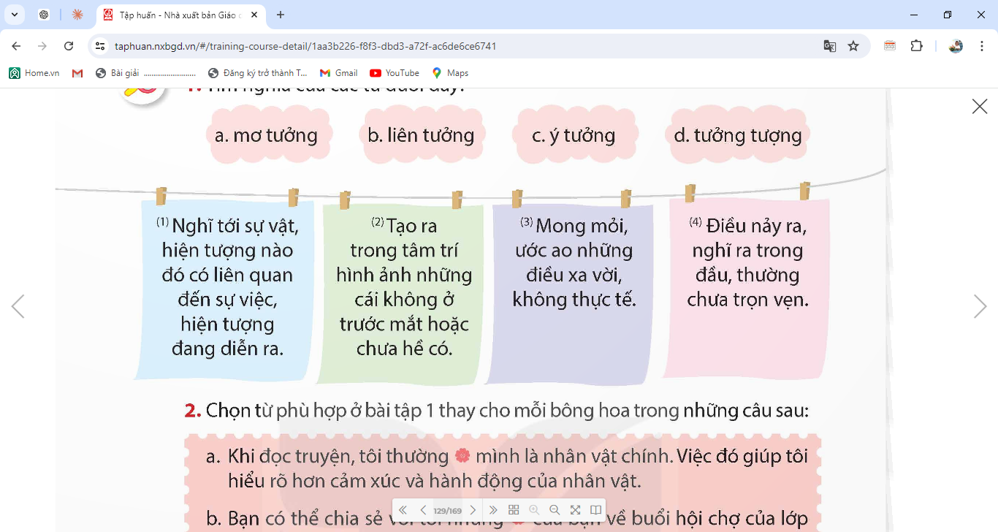  - GV mời HS nhận xét nhóm bạn.  - GV nhận xét, tuyên dương. | - 1 HS đọc đề bài, cả lớp đọc thầm để tìm hiểu nội dung bài tập.  - HS thảo luận nhóm 4 và hoàn thành phiếu bài tập.  - HS đại diện nhóm lên trình bày chia sẻ  - HS nhận xét và bổ sung các nhóm.  - HS lắng nghe.
  Từ | Nghĩa của từ
  mơ tưởng | Mong mỏi, ước ao những điều xa vời, không thực tế
  liên tưởng | Nghĩ tới sự vật, hiện tượng nào đó có liên quan đến sự việc, hiện tượng đang diễn ra.
  ý tưởng | Điều xảy ra, nghĩ ra trong đầu, thường chưa trọn vẹn
  tưởng tượng | Tạo ra trong tâm trí hình ảnh, những cái không ở trước mắt hoặc chưa hề có.
Bài 2. Chọn từ phù hợp ở bài tập 1 thay cho mỗi bông hoa trong những câu sau:  - GV yêu cầu HS đọc đề bài.  - GV chia lớp thành nhóm 5 và thảo luận ghi kết quả vào sổ nhóm.  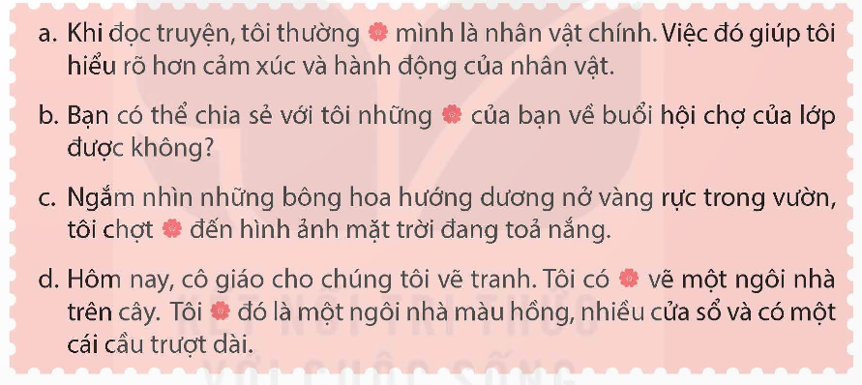  - GV tổ chức cho HS chơi trò chơi “Nhanh tay, nhanh mắt”  - GV hướng dẫn cách chơi:  + Bước 1: Lớp chia làm 2 đội, mỗi đội gồm 5 thành viên, ghi kết quả tìm được vào thẻ trắng.  + Bước 2: Các nhóm dán thẻ từ lên bảng.  Nhóm thắng cuộc là nhóm có kết quả đúng, nhanh, trình bày đẹp.  - GV yêu cầu HS dưới lớp cổ vũ 2 đội.  - GV nhận xét các đội chơi.  - GV nhận xét, tuyên dương. | - 1 HS đọc đề bài, cả lớp đọc thầm để tìm hiểu nội dung bài tập.  - HS thảo luận nhóm 5 và tìm kết quả.  - HS chơi trò chơi  - HS lắng nghe cách chơi và hướng dẫn chơi.  a. Khi đọc truyện, tôi thường tưởng tượng mình là nhân vật chính. Việc đó giúp tôi hiêu rõ hơn cảm xúc và hành động của nhân vật.  b. Bạn có thế chia sẻ với tôi những ý tưởng của bạn về buôi hội chợ của lớp được không?  c. Ngắm nhìn những bông hoa hướng dương nở vàng rực trong vườn, tôi chợt liên tưởng đên hình ảnh mặt trời đang toả nang.  d. Hôm nay, cô giáo cho chúng tôi vẽ tranh. Tôi có ý tưởng vẽ một ngôi nhà trên cây. Tôi tưởng tượng đó là một ngôi nhà màu hống, nhiều cửa số và có một cái cẩu trượt dài.  - HS cổ vũ các đội chơi  - HS lắng nghe, sửa chữa.  - HS lắng nghe
5. Vận dụng trải nghiệm. (3-4’)
- Mục tiêu:
+ Củng cố những kiến thức đã học trong tiết học để học sinh khắc sâu nội dung.
+ Tạo không khí vui vẻ, hào hứng, lưu luyến sau khi học sinh bài học.
- Cách tiến hành:
- GV nêu câu hỏi để khích lệ HS nêu cảm xúc, suy nghĩ của mình sau khi đọc văn bản.  ? Em hứng thú với chi tiết nào trong câu chuyện “Trí tưởng tượng phong phú”? Hãy giải thích.  - Nhận xét, tuyên dương.  - GV nhận xét tiết dạy.  - Dặn dò bài về nhà. | - HS suy nghĩ cá nhân trả lời câu hỏi  + Em nhớ mãi câu nói của nhà văn: “Nếu không sáng tác, tôi sẽ không thể ngủ ngon”. Qua câu nói này, em học được đức tính chăm chỉ lao động, niềm say mê với công việc của nhà văn.  - HS lắng nghe, rút kinh nghiệm.
-----------------------------------------------------------------

TIẾT 4 TOÁN
TIẾT 68. BÀI 28: THỰC HÀNH VÀ TRẢI NGHIỆM ĐO, VẼ,
LẮP GHÉP, TẠO HÌNH (T1)
I. YÊU CẦU CẦN ĐẠT:
1. Kiến thức.
- Giải quyết được một số vấn đề về đo, vẽ, lắp ghép, tạo hình gắn với một số hình phẳng và hình khối đã học.
- Nhận diện và cắt dán được các hình để ghép được thành ngôi nhà.
- Vận dụng và sáng tạo thêm cho sản phẩm ngôi nhà cắt dán của mình.
2. Năng lực chung.
- Năng lực tự chủ, tự học: Chủ động tích cực tìm hiểu về các hình phẳng và hình khối đã học.
- Năng lực giải quyết vấn đề và sáng tạo: Biết vận dụng và sáng tạo thêm cho sản phẩm ngôi nhà cắt dán của mình..
- Năng lực giao tiếp và hợp tác: Có thói quen trao đổi, thảo luận cùng nhau hoàn thành nhiệm vụ dưới sự hướng dẫn của giáo viên.

3. Phẩm chất.
- Phẩm chất chăm chỉ: Ham học hỏi tìm tòi để hoàn thành tốt nội dung học tập.
- Phẩm chất trách nhiệm: Có ý thức trách nhiệm với lớp, tôn trọng tập thể.
II. ĐỒ DÙNG DẠY HỌC

- GAĐT, kéo, giấy màu, hồ dán, …

III. HOẠT ĐỘNG DẠY HỌC

HOẠT ĐỘNG CỦA GIÁO VIÊN | HOẠT ĐỘNG CỦA HỌC SINH
1. Khởi động. (2-3’)
- Mục tiêu:
+ Tạo không khí vui vẻ, phấn khởi trước giờ học.
+ Thông qua khởi động, giáo viên dẫn dắt bài mới hấp dẫn để thu hút học sinh tập trung.
- Cách tiến hành:
- GV tổ chức vận động bài hát “Hình dạng cho trẻ em” để khởi động bài học.  https://youtu.be/BViEcjpS52g  - GV Nhận xét, tuyên dương.  - GV kiểm tra đồ dùng của HS  - GV dẫn dắt vào bài mới: | - HS tham gia vận động  - HS kiểm tra đồ dùng của mình.  - HS lắng nghe.
2. Luyện tập: (28-30’)
- Mục tiêu:
+ Giải quyết được một số vấn đế vế đo, vẽ, ỉắp ghép, tạo hình gắn với một số hình phẳng đã học
- Cách tiến hành:
Bài 1. (14-16’) Làm nhà: Cắt rồi dán để tạo hình ngôi nhà (theo mẫu).  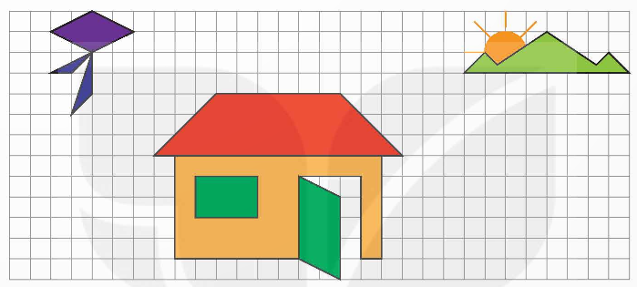  - GV yêu cầu HS đọc đề bài.  - GV yêu cầu HS quan sát hình và đặt câu hỏi.  ? Để tạo hình ngôi nhà cần các miếng ghép có dạng hình gì?  ? Để tạo hình con diều, cấn các miếng ghép có dạng hình gì?  ? Để tạo hình mặt trời lấp ló sau núi và ngọn núi cấn các miếng ghép có dạng hình gì?  - GV nhận xét  - GV yêu cầu HS thực hành làm theo nhóm 4 để hoàn thành sản phẩm theo ý tưởng sáng tạo của nhóm mình.  - GV mời các nhóm trình bày kết quả.  - Mời các nhóm khác nhận xét, bổ sung.  - GV nhận xét tuyên dương (sửa sai) | - HS đọc yêu cầu bài  - HS quan sát hình và trả lời câu hỏi.  - Mái nhà hình thang, cửa sổ hình chữ nhật, cửa đang mở hình bình hành,...  - Cánh diếu hình thoi, đuôi diều hình tam giác.  - Mặt trời hình tròn; ngọn núi là các hình tam giác.  - HS lắng nghe.  - HS thảo luận nhóm 4 và hoàn thành sản phẩm.  - Các nhóm trình bày kết quả.  - Các nhóm khác nhận xét, bổ sung.  - Lắng nghe, (sửa sai nếu có)
Bài 2. (14-16’)Trồng hoa, nuôi gà: Cắt rồi dán để tạo hình các con gà và các bông hoa (theo mẫu).  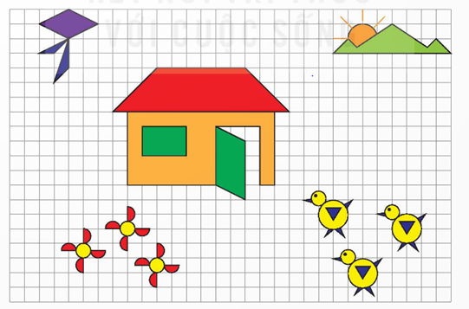  - GV mời HS đọc yêu cầu bài.  - GV yêu cầu HS quan sát hình và đặt câu hỏi.  ? Để tạo hình bông hoa cần các miếng ghép có dạng hình gì?  ? Để tạo hình con gà, cần các miếng ghép có dạng hình gì?  - GV nhận xét  - GV yêu cầu HS thực hành làm theo nhóm 4 để hoàn thành sản phẩm theo ý tưởng sáng tạo của nhóm mình.  - GV mời các nhóm trình bày kết quả.  - Mời các nhóm khác nhận xét, bổ sung.  - GV nhận xét tuyên dương (sửa sai) | - 1 HS đọc yêu cầu bài, cả lớp theo dõi  - Cần cắt các hình tròn màu vàng để làm nhụy hoa và các nửa hình tròn màu đỏ để làm cánh hoa.  - Cần cắt các hình tròn để làm đầu và thân con gà, các hình tam giác làm mỏ, cánh, chân và đuôi.  - HS lắng nghe.  - HS thảo luận nhóm 4 và hoàn thành sản phẩm.  - Các nhóm trình bày kết quả.  - Các nhóm khác nhận xét, bổ sung.  - Lắng nghe, (sửa sai nếu có)
4. Vận dụng trải nghiệm. (2-3’)
- Mục tiêu:
+ Củng cố những kiến thức đã học trong tiết học để học sinh khắc sâu nội dung.
+ Vận dụng kiến thức đã học vào thực tiễn. Qua đó HS có cơ hội phát triển năng lực lập luận, tư duy toán học và năng lực giao tiếp toán học.
+ Tạo không khí vui vẻ, hào hứng, lưu luyến sau khi học sinh bài học.
- Cách tiến hành:
- GV yêu cầu HS về nhà hoàn thành sản phẩm  - GV nhận xét chốt, tuyên dương.  - GV nhận xét tiết học.  - GV dặn dò bài về nhà. | - HS cùng lắng nghe.  - HS lắng nghe, rút kinh nghiệm.

Thứ Năm ngày 12 tháng 12 năm 2024
TIẾT 1 TOÁN
TIẾT 69. BÀI 28: THỰC HÀNH VÀ TRẢI NGHIỆM ĐO, VẼ,
LẮP GHÉP, TẠO HÌNH (T1)
I. YÊU CẦU CẦN ĐẠT:
1. Kiến thức.
- Giải quyết được một số vấn đề về đo, vẽ, lắp ghép, tạo hình gắn với một số hình phẳng và hình khối đã học.
- Nhận diện và cắt dán được các hình để ghép được thành ngôi nhà.
- Vận dụng và sáng tạo thêm cho sản phẩm ngôi nhà cắt dán của mình.
2. Năng lực chung.
- Năng lực tự chủ, tự học: Chủ động tích cực tìm hiểu về các hình phẳng và hình khối đã học.
- Năng lực giải quyết vấn đề và sáng tạo: Biết vận dụng và sáng tạo thêm cho sản phẩm ngôi nhà cắt dán của mình..
- Năng lực giao tiếp và hợp tác: Có thói quen trao đổi, thảo luận cùng nhau hoàn thành nhiệm vụ dưới sự hướng dẫn của giáo viên.

3. Phẩm chất.
- Phẩm chất chăm chỉ: Ham học hỏi tìm tòi để hoàn thành tốt nội dung học tập.
- Phẩm chất trách nhiệm: Có ý thức trách nhiệm với lớp, tôn trọng tập thể.
II. ĐỒ DÙNG DẠY HỌC

- GAĐT.

III. HOẠT ĐỘNG DẠY HỌC

HOẠT ĐỘNG CỦA GIÁO VIÊN | HOẠT ĐỘNG CỦA HỌC SINH
1. Khởi động. (2-3’)
- Mục tiêu:
+ Tạo không khí vui vẻ, phấn khởi trước giờ học.
+ Thông qua khởi động, giáo viên dẫn dắt bài mới hấp dẫn để thu hút học sinh tập trung.
- Cách tiến hành:
- GV tổ chức vận động bài hát “Hình dạng cho trẻ em” để khởi động bài học.  https://youtu.be/BViEcjpS52g  - GV Nhận xét, tuyên dương.  - GV kiểm tra đồ dùng của HS  - GV dẫn dắt vào bài mới: | - HS tham gia vận động  - HS kiểm tra đồ dùng của mình.  - HS lắng nghe.
2. Luyện tập. (28-30’)
- Mục tiêu:
+ Giải quyết được một số vấn đế vế đo, vẽ, ỉắp ghép, tạo hình gắn với một số hình phẳng đã học
- Cách tiến hành:
Bài 1. (9-11’)Cắt rồi dán để tạo thành các hình (theo mẫu).  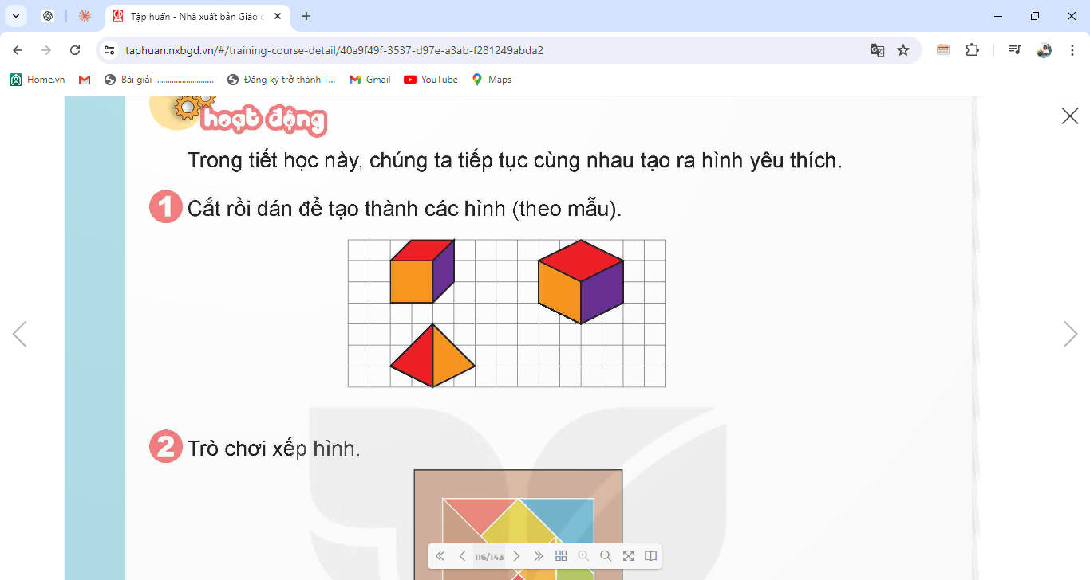  - GV yêu cầu HS đọc đề bài.  - GV yêu cầu HS quan sát hình và đặt câu hỏi.  ? Để tạo hình khối lập phương cần các miếng ghép có dạng hình gì?  ? Để tạo hình khối hộp chữ nhật cần các miếng ghép có dạng hình gì?  ? Để tạo hình kim tự tháp cần các miếng ghép có dạng hình gì?  - GV nhận xét  - GV yêu cầu HS thực hành làm theo nhóm 2 để hoàn thành sản phẩm.  - GV mời các nhóm trình bày kết quả.  - Mời các nhóm khác nhận xét, bổ sung.  - GV nhận xét tuyên dương (sửa sai) | - HS đọc yêu cầu bài  - HS quan sát hình và trả lời câu hỏi.  - Hình vuông, hình bình hành  - Hình thoi, hình bình hành.  - Hình tam giác.  - HS lắng nghe.  - HS thảo luận nhóm 2 và hoàn thành sản phẩm.  - Các nhóm trình bày kết quả.  - Các nhóm khác nhận xét, bổ sung.  - Lắng nghe, (sửa sai nếu có)
Bài 2. (8-10’)Trò chơi xếp hình.  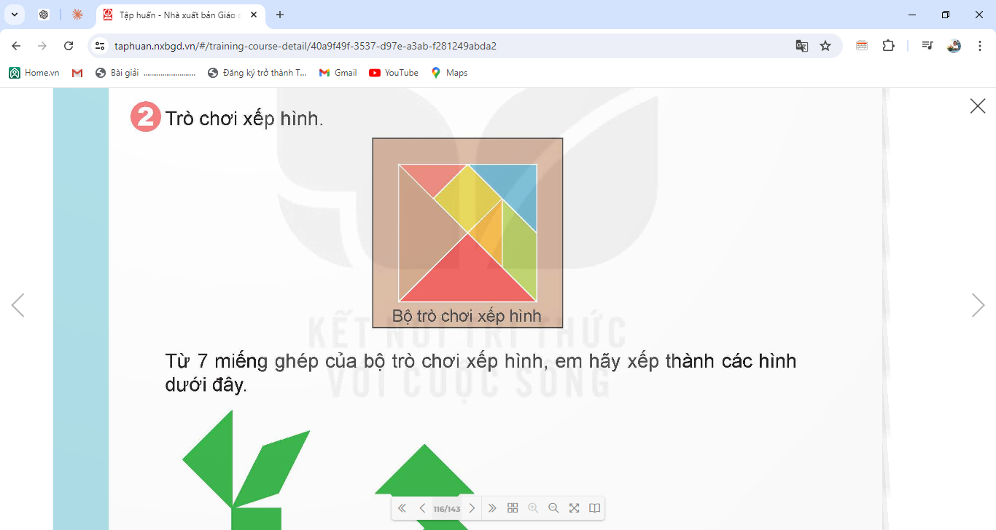  - GV mời HS đọc yêu cầu bài.  - GV yêu cầu HS quan sát hình và đặt câu hỏi.  ? Các miếng ghép trong bộ đô chơi xếp hình có dạng hình gì?  ? Các hình ảnh cần ghép (theo thú tự từ trái qua phải) là hình đồ vật gì, con vật gì?  - GV nhận xét  - GV yêu cầu HS thực hành làm theo nhóm 4 để hoàn thành sản phẩm theo mẫu  - GV cho HS chơi trò chơi: “Ai nhanh, Ai đúng?  - GV hướng dẫn cách chơi: Chia lớp thành 3 nhóm mỗi nhóm 5 thành viên, mời các nhóm lên hoàn thiện sản phẩm theo yêu cầu của SHS. Nhóm nào nhanh hơn và đúng thì nhóm đó thắng. Và được nhận phần thưởng.  - GV và cả lớp cổ vũ  - Mời các nhóm khác nhận xét, bổ sung.  - GV nhận xét tuyên dương (sửa sai) | - 1 HS đọc yêu cầu bài, cả lớp theo dõi  - 5 miếng ghép hình tam giác, 1 miếng ghép hình bình hành và 1 miếng ghép hình vuông  - Từ trái qua phải là con mèo, hình người và hình mũi tên.  - HS lắng nghe.  - HS thảo luận nhóm 4 và hoàn thành sản phẩm.  - HS tham gia chơi  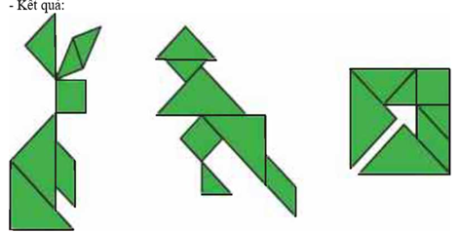  - Các nhóm cổ vũ.  - Các nhóm khác nhận xét, bổ sung.  - Lắng nghe, (sửa sai nếu có)
Bài 3: (8-10’) Em hãy gấp thuyền buồm theo hướng dẫn dưới đây.  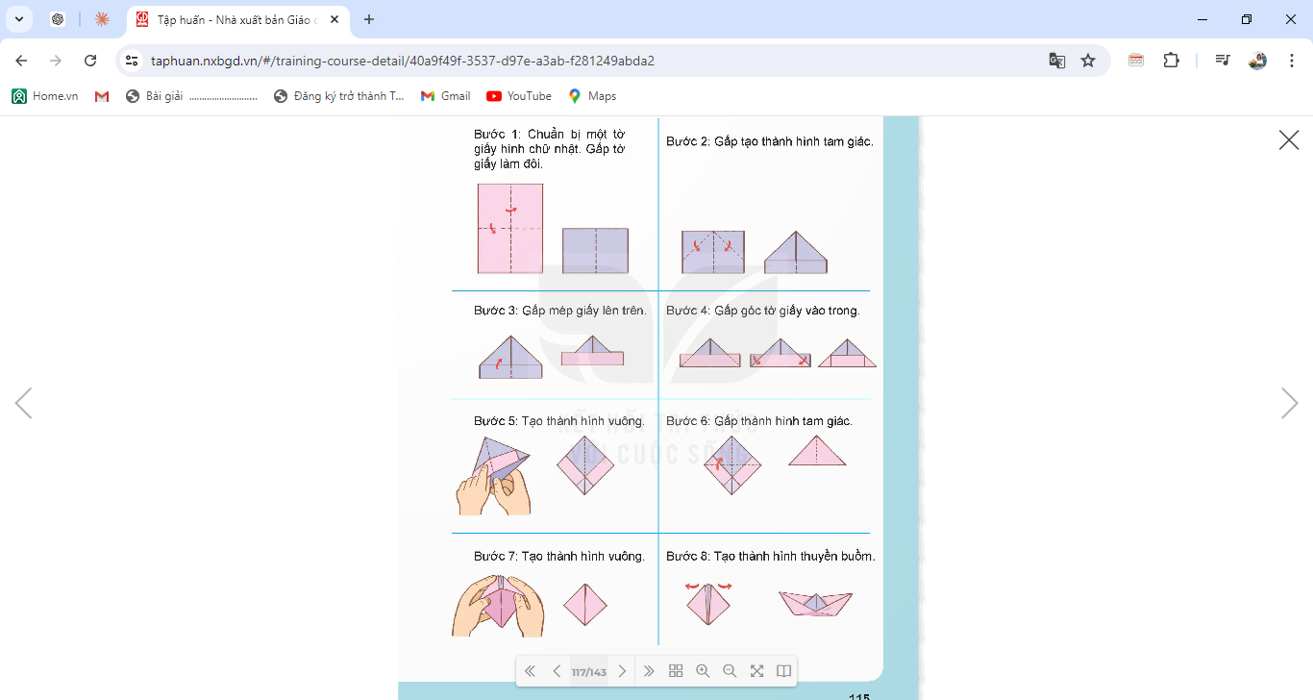  - GV mời HS đọc yêu cầu bài.  - GV yêu cầu HS quan sát hình và nêu các bước để gấp thuyền buồm.  ? Có mấy bước để gấp thuyền buồm?  ? Bước nào là bước hoàn thiện mẫu?  - GV cho HS chia lớp thành nhóm 6 và thi gấp giữa các nhóm với nhau  - GV cho HS thi gấp theo số lượng  - GV nhận xét và tuyên dương nhóm gấp được nhiều và chiến thắng | - HS đọc yêu cầu bài tập.  - Có 8 bước để gấp thuyền buồm.  - Bước số 8 hoàn thiện mẫu  - HS thảo luận nhóm 6 và chuẩn bị đồ dùng để gấp.  - Các nhóm thi gấp sản phẩm trong vòng 7 phút.
4. Vận dụng trải nghiệm. (2-3’)
- Mục tiêu:
+ Củng cố những kiến thức đã học trong tiết học để học sinh khắc sâu nội dung.
+ Vận dụng kiến thức đã học vào thực tiễn. Qua đó HS có cơ hội phát triển năng lực lập luận, tư duy toán học và năng lực giao tiếp toán học.
+ Tạo không khí vui vẻ, hào hứng, lưu luyến sau khi học sinh bài học.
- Cách tiến hành:
- GV yêu cầu HS về nhà có thể gấp các sản phẩm sáng tạo theo ý mình  - GV nhận xét chốt, tuyên dương.  - GV nhận xét tiết học.  - GV dặn dò bài về nhà. | - HS cùng lắng nghe.  - HS lắng nghe, rút kinh nghiệm.

TIẾT 2 TIẾNG VIỆT
TIẾT 97. VIẾT: TÌM Ý CHO ĐOẠN VĂN THỂ HIỆN TÌNH CẢM,
CẢM XÚC VỀ MỘT BÀI THƠ.
I. YÊU CẦU CẦN ĐẠT.
1. Kiến thức:
- Biết tìm ý cho đoạn văn thể hiện tình cảm, cảm xúc về một bài thơ theo yêu câu của đề bài.
- Góp phần phát triển năng lực ngôn ngữ.
- Biết vận dụng kiến thức từ bài học để vận dụng vào thực tiễn.
2. Năng lực chung.
- Năng lực tự chủ, tự học: Tích cực học tập, tiếp thu kiến thức để thực hiện tốt nội dung bài học.
- Năng lực giải quyết vấn đề và sáng tạo: Nâng cao kĩ năng dóng vai nhân vật để thực hiện bài văn kể chuyện sáng tạo.
- Năng lực giao tiếp và hợp tác: Phát triển năng lực giao tiếp trong đóng vai nhân vật.
3. Phẩm chất.
- Phẩm chất nhân ái: biết đoàn kết, nhân ái và giúp đỡ nhau thi đóng vai nhân vật và thảo luận nhóm.
- Phẩm chất chăm chỉ: Có ý thức tự giác trong học tập, trò chơi và vận dụng.
- Phẩm chất trách nhiệm: Biết giữ trật tự, lắng nghe và học tập nghiêm túc.
II. ĐỒ DÙNG DẠY HỌC VÀ HỌC LIỆU.
- GAĐT.
III. HOẠT ĐỘNG DẠY HỌC.
HOẠT ĐỘNG CỦA GIÁO VIÊN | HOẠT ĐỘNG CỦA HỌC SINH
1. Khởi động: (2-3’)
- Mục tiêu:
+ Tạo không khí vui vẻ, khấn khởi trước giờ học.
+ Nhớ lại cách viết bài văn kể chuyện sáng tạo đã học để chuẩn bị học thêm một cách viết bài văn kể chuyện sáng tạo.
- Cách tiến hành:
- GV cho HS vận động bài nhạc khởi động  - GV nhận xét và dẫn dắt vào bài mới  Ở tiết học trước, các em đã biết được cách viết đoạn văn thể hiện tình cảm, cảm xúc về một bài thơ. Tiết học này chúng ta sẽ cùng tìm ý cho đoạn văn thể hiện tình cảm, cảm xúc về một bài thơ theo yêu cầu của đề bài như thế nào? Thì cô mời các em cùng tìm hiểu bài hôm nay. | - HS vận động theo nhạc  - HS lắng nghe.
2. Khám phá. (10-12’)
- Mục tiêu:
+ HS biết cách lập dàn ý cho bài văn tả người đúng yêu cầu đề bài và theo đúng các bước cần thiết.
+ Góp phần phát triển năng lực ngôn ngữ.
- Cách tiến hành:
Bài 1: Chọn 1 trong 2 đề dưới đây:  Đe 1: Viết đoạn văn thế hiện tình cảm, cảm xúc của em về một bài thơ thuộc chủ điếm Thế giới tuồi thơ.  Đề 2: Viết đoạn văn thế hiện tình cảm, cảm xúc của em về một bài thơ ca ngợi vẻ đẹp của thiên nhiên.  - GV mời 2 HS đọc 2 đề văn trong SGK.  - GV yêu cầu HS lựa chọn đề bài của mình  - HS làm việc cá nhân theo gợi ý trong SGK:  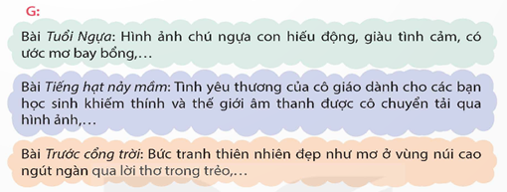  + Đọc lướt lại các bài thơ ở chủ điếm Thế giới tuồi thơ đã học hoặc bài thơ ca ngợi vẻ đẹp của thiên nhiên được đọc trong sách báo hay được nghe người khác đọc.  + Chọn đề bài mình có thế viết hay hơn.  - GV mời một số HS nêu đề bài đã chọn và giải thích lí do chọn đề bài đó  - GV mời cả lớp nhận xét, bổ sung.  - GV nhận xét tuyên dương (sửa sai) và chốt:  Qua bài tập 1 đã giúp các em làm quen với lựa chọn đề bài phù hợp với mình để viết bài hay hơn. Vậy để viết được dàn ý của bài chúng ta cùng chuyển sang bài tập 2. |  | - 2 HS đọc yêu cầu bài 1. Cả lớp lắng nghe bạn đọc.  - HS lựa chọn đề bài  - HS làm việc cá nhân và tìm theo gợi ý.  - HS trình bày lựa chọn đề bài của mình.  - HS nhận xét
3. Luyện tập. (18-20’)
- Mục tiêu:
+ Từ việc tìm hiểu bài văn kể chuyện sáng tạo bằng cách đóng vai nhân vật để kể lại câu chuyện, nêu được những điểm cần lưu ý khi kể chuyện và viết bài văn.
+ Góp phần phát triển năng lực ngôn ngữ.
- Cách tiến hành:
Bài 2: Tìm ý.  - GV mời 1 HS đọc yêu cầu bài tập 2.  - GV yêu cầu HS làm việc cá nhân đọc phần Gợi ý trong SGK:  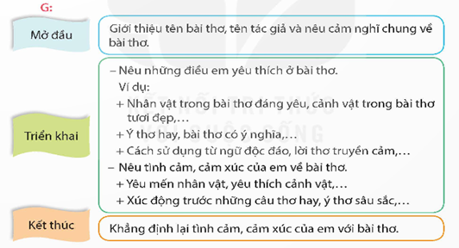  - GV nhắc HS tìm ý cho đoạn văn theo những yêu cầu nêu trong Ghi nhớ ở tiết Viết của Bài 25.  - GV yêu cầu HS làm bài  - GV quan sát HS làm bài, giúp đỡ HS còn yếu.  Bài 3: Góp ý và chỉnh sửa  - GV mời 1 HS đọc yêu cầu bài tập 3.  G: + Những điều yêu thích của bài thơ.  + Tình cảm, cảm xúc với bài thơ.  + Cách thể hiện tình cảm, cảm xúc đối với bài thơ.  - GV yêu cầu HS đọc bài của mình theo cặp đôi để cùng góp ý cho nhau.  - GV yêu cầu HS đọc bài của mình trên bảng.  - GV mời HS nhận xét bổ sung bài bạn  - GV nhận xét, bổ sung và sửa sai. |  |  | - 1 HS đọc yêu cầu bài tập 2. Cả lớp lắng nghe.  - HS đọc phần Gợi ý..  - HS ghi nhớ lại phần Ghi nhớ đã học ở bài 25  - HS làm bài theo yêu cầu của GV  - 1 HS đọc yêu cầu bài tập 2. Cả lớp lắng nghe.  - HS đọc bài cho bạn nghe và cùng góp ý cho nhau.  - HS trình bày bài của mình  - HS nhận xét bài và bổ sung thêm cho bạn.  - HS lắng nghe
4. Vận dụng trải nghiệm. (2-3’)
- Mục tiêu:
+ Củng cố những kiến thức đã học trong tiết học để học sinh khắc sâu nội dung.
+ Vận dụng kiến thức đã học vào thực tiễn.
+ Tạo không khí vui vẻ, hào hứng, lưu luyến sau khi học sinh bài học.
- Cách tiến hành:
- GV khích lệ HS chia sẻ ý kiến tự đánh giá dàn ý của mình và của bạn.  - GV nhận xét tiết dạy.  - Dặn dò bài về nhà. | - HS lắng nghe  - HS đưa ra những phương án để chỉnh sửa, hoàn thiện cùng bạn.  - HS lắng nghe, rút kinh nghiệm.

Thứ Sáu ngày 13 tháng 12 năm 2024
TIẾT 5 TOÁN
TIẾT 70 . BÀI 29: LUYỆN TẬP CHUNG (T1)

I. YÊU CẦU CẦN ĐẠT:
1. Kiến thức.
- Tính được diện tích hình tam giác, hình thang và hình tròn.
- Tính được chu vi hình tròn.
- Vẽ được đường cao cùa hình tam giác, hình thang trên giầy kẻ ô vuông, vẽ được đường tròn khi biết tâm và bán kính.
2. Năng lực chung.
- Năng lực tự chủ, tự học: Chủ động tích cực tìm hiểu tính chu vi và diện tích hình tròn
- Năng lực giải quyết vấn đề và sáng tạo: Biết vận dụng được công thức tính diện tích hình tròn trong một số tình huống thực tế.
- Năng lực giao tiếp và hợp tác: Có thói quen trao đổi, thảo luận cùng nhau hoàn thành nhiệm vụ dưới sự hướng dẫn của giáo viên.

3. Phẩm chất.
- Phẩm chất chăm chỉ: Ham học hỏi tìm tòi để hoàn thành tốt nội dung học tập.
- Phẩm chất trách nhiệm: Có ý thức trách nhiệm với lớp, tôn trọng tập thể.
II. ĐỒ DÙNG DẠY HỌC

- GAĐT, máy soi

III. HOẠT ĐỘNG DẠY HỌC

HOẠT ĐỘNG CỦA GIÁO VIÊN | HOẠT ĐỘNG CỦA HỌC SINH
1. Khởi động: (2-3’)
- Mục tiêu:
+ Tạo không khí vui vẻ, phấn khởi trước giờ học.
+ Thông qua khởi động, giáo viên dẫn dắt bài mới hấp dẫn để thu hút học sinh tập trung.
- Cách tiến hành:
- GV tổ chức cho HS chơi trò chơi “Ai nhanh hơn”  - GV hướng dẫn HS cách chơi: nghe câu hỏi, lựa chọn đáp án bằng cách giơ thẻ.  3,14 × r × r  (a + b) × h : 2  a × b  a × h : 2  Hình tròn  Hình thang  Hình chữ nhật  Hình tam giác  - GV yêu cầu HS nêu công thức đó  - GV nhận xét, tuyên dương  - GV dẫn dắt vào bài mới: Ở các tiết học trước chúng ta đã được học cách tính chu vi và diện tích của các hình. Để khắc sâu hơn về cách tính đó cô cùng chúng ta vào bài học ngày hôm nay.  - GV giới thiệu và ghi tên bài bảng | - HS chơi trò chơi “Ai nhanh hơn?”.  - HS tham gia trò chơi, đưa ra đáp án.  3,14 × r × r  (a + b) × h : 2  a × b  h × a : 2  Hình tròn  Hình thang  Hình chữ nhật  Hình tam giác  - HS nêu công thức khi trả lời.  - HS lắng nghe, rút kinh nghiệm.  - HS lắng nghe  - HS nêu tên bài.
2. Hoạt động luyện tập (26-28’)
- Mục tiêu:
+ HS vận dụng được cách tính chu vi và diện tích hình tròn và áp dụng vào tình huống cụ thể
- Cách tiến hành:
Bài 1. (8-10’) a. Vẽ vào vở các hình tam giác sau và vẽ đường cao lần lượt ứng với đáy BC, EG VÀ IK của mỗi hình tam giác đó.  b. Tính diện tích các hình tam giác ở câu a trong trường hợp mỗi ô vuông có cạnh 2,5cm.  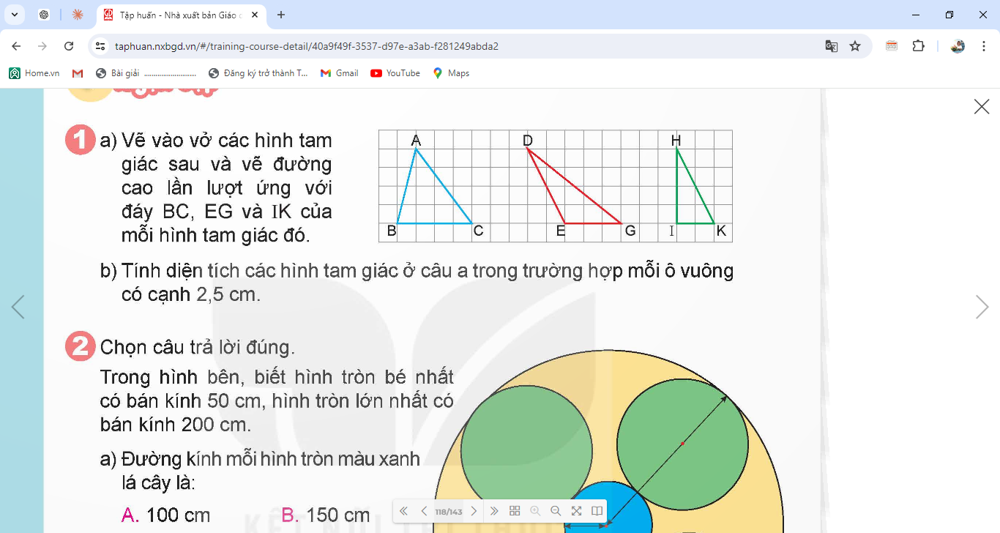  - GV yêu cầu HS đọc đề bài.  - GV mời HS làm việc cặp đôi phần a.  - GV yêu cầu đại diện lên trình bày bài của mình  - GV nhận xét  b. Tính diện tích các hình tam giác ở câu a trong trường hợp mỗi ô vuông có cạnh 2,5cm  - GV yêu cầu HS đọc đề bài.  ? Muốn tính được diện tích hình tam giac sta phải làm như thế nào?  ? Nêu cách tính diện tích hình tam giác?  - GV yêu cầu HS làm bài cá nhân  - GV mời 3HS lên chia sẻ bài  - GV mời HS khác nhận xét, bổ sung.  - GV nhận xét tuyên dương (sửa sai) | - HS đọc yêu cầu bài  - HS làm việc cặp đôi phần a và nêu kết quả.  - HS trình bày bài của mình  - HS nhận xét bài bạn.  - HS lắng nghe.  - HS đọc yêu cầu  + Cần tìm độ dài đường cao và cạnh đáy trước rối mới tính diện tích hình tam giác.  + HS nêu cách tính diện tích hình tam giác.  - HS làm bài cá nhân và đưa ra kết quả.  - 3HS lên chia sẻ bài  Bài giải  + Hình tam giác ABC:  Độ dài đáy BC là: 2,5 × 4 = 10 (cm). Chiều cao AH là: 2,5 × 4 = 10 (cm).  Diện tích hình tam giác ABC là:  10 × 10 : 2 = 50 (cm²).  + Hình tam giác DEG:  Độ dài đáy EG là: 2,5 × 3 = 7,5 (cm). Chiều cao DK là: 2,5 × 4 = 10 (cm).  Diện tích hình tam giác DEG là:  7,5 × 10 : 2 = 37,5 (cm²).  + Hình tam giác HIK:  Độ dài đáy IK là: 2,5 × 2 = 5 (cm).  Chiều cao tam giác HIK là:  2,5 × 4 = 10 (cm).  Diện tích hình tam giác HIK là:  5 × 10 : 2 = 25 (cm²).  - HS nhận xét, bổ sung.  - Lắng nghe, (sửa sai nếu có)
Bài 2. (6-8’)Chọn câu trả lời đúng.  Trong hình bên, biết hình tròn bé nhất có bán kính 50cm, hình tròn lớn nhất có bán kính 200cm.  a) Đường kính mỗi hình tròn màu xanh lá cây là:  A. 100cm B. 150cm  c. 400cm D. 300cm  b) Chu vi hình tròn lớn nhất gấp mấy lần chu vi hình tròn bé nhất?  A. 2 lần. B. 3 lần.  C. 4 lần. D. 5 lần.  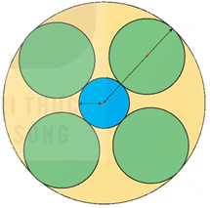  - GV mời HS đọc yêu cầu bài.  - GV cùng HS khai thác bài toán.  ? Nếu đề bài yêu cầu tìm bán kính hình tròn màu xanh, em làm thế nào?  ? Muốn tính chu vi hình tròn ta làm thế nào?  - GV mời HS làm bài tập cá nhân vào vở.  - GV mời HS nêu đáp án đúng  - GV mời HS nhận xét bài bạn  - GV đánh giá, nhận xét và tuyên dương. | - 1 HS đọc yêu cầu bài, cả lớp theo dõi  - HS khai thác bài toán  + Ta lấy đường kính chia cho 2: 150 : 2 = 75 (cm).  + Muốn tính chu vi hình tròn, ta lấy 3,14 nhân với 2 lần bán kính.  a) Đường kính mỗi hình tròn màu xanh lá cây là:  A. 100cm B. 150cm  c. 400cm D. 300cm  b) Chu vi hình tròn lớn nhất gấp mấy lần chu vi hình tròn bé nhất?  A. 2 lần. B. 3 lần.  C. 4 lần. D. 5 lần.  - HS làm bài cá nhân vào vở  - HS nhận xét và bổ sung bài bạn  - HS lắng nghe, rút kinh nghiệm
Bài 3: (8-10’) Số?  Một cái ao dạng nửa hình tròn có kích thước như hình vẽ. Tính chu vi cái ao.  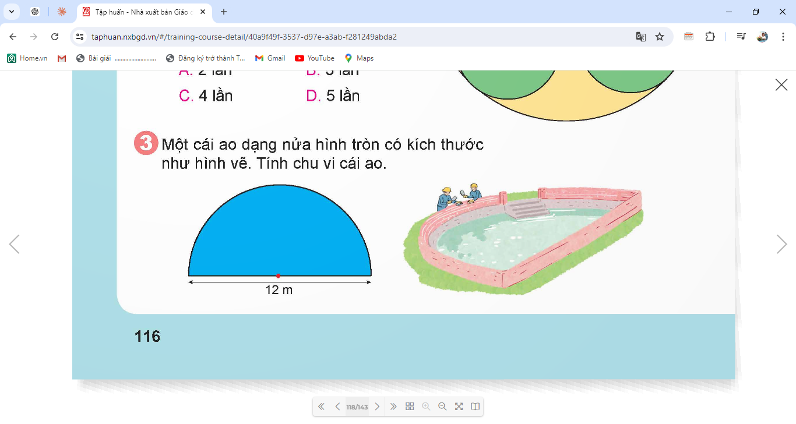  - GV mời HS đọc yêu cầu bài.  - GV và HS phân tích bài toán  ? Bài toán cho biết gì?  ? Bài toán hỏi gì?  ? Cái ao có dạng hình gì?  ? Chu vi của cái ao có bằng chu vi của cả hình tròn không?  ? Muốn tính chu vi cái ao ấy ta làm như thế nào?  - GV mời HS làm bài tập nhóm đôi  - GV mời đại diện nêu đáp án đúng  - GV mời HS nhận xét bài bạn  - GV nhận xét  - GV đánh giá, nhận xét và tuyên dương. | - HS đọc yêu cầu bài  - HS phân tích bài toán.  + BT cho biết cái ao hình tròn có đường kính 12m.  + BT yêu cầu tính chu vi cái ao đó  + Cái ao có dạng hình tròn.  + HS trả lời theo ý hiểu của mình.  + Muốn tính chu vi cái ao ta phải tìm được nửa chu vi hình tròn sau đó tính được chu vi cái ao.  - HS thảo luận nhóm đôi và tìm ra kết quả.  - HS đại diện nhóm trình bày  Bài giải  Nửa chu vi hình tròn là:  3,14 × 12 : 2 = 18,84 (m)  Chu vi của cái ao là:  18,84 + 12 = 30,84 (m)  Đáp số: 30,84 m.  - HS nhận xét và bổ sung bài bạn  - HS lắng nghe, rút kinh nghiệm
4. Vận dụng trải nghiệm. (4-6’)
- Mục tiêu:
+ Củng cố những kiến thức đã học trong tiết học để học sinh khắc sâu nội dung.
+ Vận dụng kiến thức đã học vào thực tiễn. Qua đó HS có cơ hội phát triển năng lực lập luận, tư duy toán học và năng lực giao tiếp toán học.
+ Tạo không khí vui vẻ, hào hứng, lưu luyến sau khi học sinh bài học.
- Cách tiến hành:
- GV nêu yêu cầu bài toán  Bài 4: Bạn Rô-bốt nói đúng hay sai?  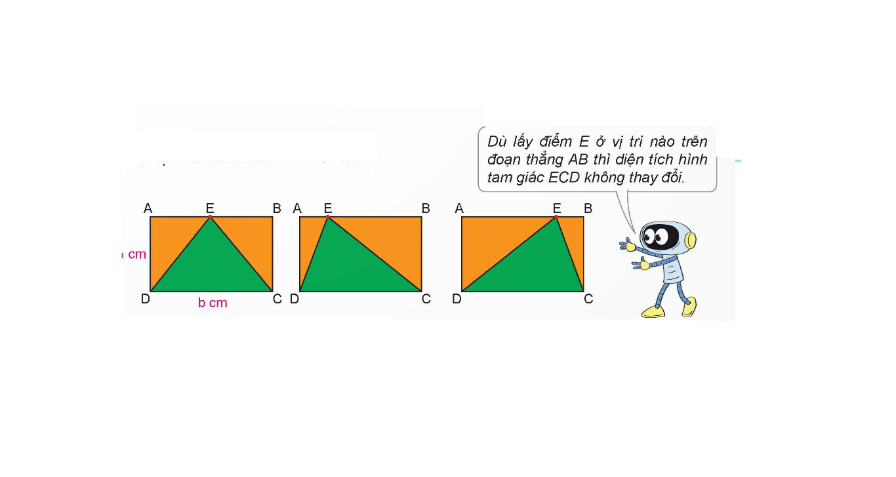  - GV hướng dẫn HS tìm lời giải đúng.  ? Hãy tính diện tích của các hình tam giác?  ? Hãy nêu nhận xét của mình về từng hình?  - GV yêu cầu HS làm bài nhóm đôi  - GV mời đại diện chia sẻ bài  - GV mời nhóm khác nhận xét và bổ sung  - GV nhận xét chốt, tuyên dương.  - GV nhận xét tiết học.  - GV dặn dò bài về nhà. | - HS lắng nghe bài toán  - HS cùng làm theo hướng dẫn.  - HS làm nhóm đôi và trả lời câu hỏi.  - Đại diện tra lời câu hỏi  Đáp án: Bạn Rô-bốt trả lời đúng.  - HS nhóm nhận xét và bổ sung bài bạn.  - HS lắng nghe, rút kinh nghiệm.

TIẾT 7 TIẾNG VIỆT
TIẾT 98: ĐỌC MỞ RỘNG
I. YÊU CẦU CẦN ĐẠT.
1. Kiến thức:
- Đọc mở rộng: Đọc câu chuyện viết về một người làm việc trong lĩnh vực nghệ thuật, viết phiếu đọc sách và trao đổi với bạn hoặc người thân về câu chuyện đã đọc.
- Góp phần phát triển năng lực ngôn ngữ.
- Biết vận dụng kiến thức từ bài học để vận dụng vào thực tiễn.
2. Năng lực chung.
- Năng lực tự chủ, tự học: Tích cực đọc sách, đọc các câu chuyện mở rộng để rèn luyện thói quen đọc sách và đưa ra suy nghĩ, cảm xúc của mình về câu chuyện đã đọc.
- Năng lực giải quyết vấn đề và sáng tạo: Biết thể hiện suy nghĩ, cảm xúc của mình về câu chuyện đã đọc.
3. Phẩm chất.
- Phẩm chất chăm chỉ: Có ý thức tự giác trong đọc các câu chuyện một cách nghiêm túc và có định hướng.
- Phẩm chất trách nhiệm: Có trách nhiệm khi tự đọc sách, suy nghĩ và thể hiện đúng quan điểm về câu chuyện đã đọc.
II. ĐỒ DÙNG DẠY HỌC VÀ HỌC LIỆU.
- GAĐT, phiếu đọc sách
III. HOẠT ĐỘNG DẠY HỌC.
HOẠT ĐỘNG CỦA GIÁO VIÊN | HOẠT ĐỘNG CỦA HỌC SINH
1. Khởi động: (3-5’)
- Mục tiêu:
+ Tạo không khí vui vẻ, khấn khởi trước giờ học.
+ Kiểm tra ý thức tự đọc của học sinh qua thể hiện suy nghĩ, cảm xúc của mình về câu chuyện đã đọc.
- Cách tiến hành:
- GV cho HS xem video về các nghệ sĩ xiếc Việt Nam  https://youtu.be/qGBjwtA96v8?si=UDxgydJ0E31oRa9E  - Nội dung video nói về điều gì?  - Lớn lên con có ước mơ làm gì?  - GV nhận xét và dẫn dắt vào bài:  Qua video mà các bạn vừa xem chúng ta thấy các nghệ sĩ xiếc rất vất vả và vô cùng nguy hiểm. Vậy bài học hôm nay các em sẽ đọc thêm một số câu chuyện nói về người làm việc trong lĩnh vực nghệ thuật, viết phiếu đọc sách và trao đổi với bạn hoặc người thân về câu chuyện đã đọc. | - HS Lắng nghe bài hát và cùng trao đổi về nội dung bài hát.  - Nội dung video nói về các nghệ sĩ xiếc của Việt Nam  - HS trả lời theo ý hiểu của mình.  - HS lắng nghe.
2. Khám phá.
- Mục tiêu:
+ Đọc mở rộng: Đọc câu chuyện viết về một người làm việc trong lĩnh vực nghệ thuật, viết phiếu đọc sách và trao đổi với bạn hoặc người thân về câu chuyện đã đọc.
+ Góp phần phát triển năng lực ngôn ngữ.
- Cách tiến hành:
Bài 1: (15-17’) Đọc câu chuyện về một người làm việc trong lĩnh vực nghệ thuật.  - GV mời 1 HS đọc yêu cầu bài 1 và gợi ý.  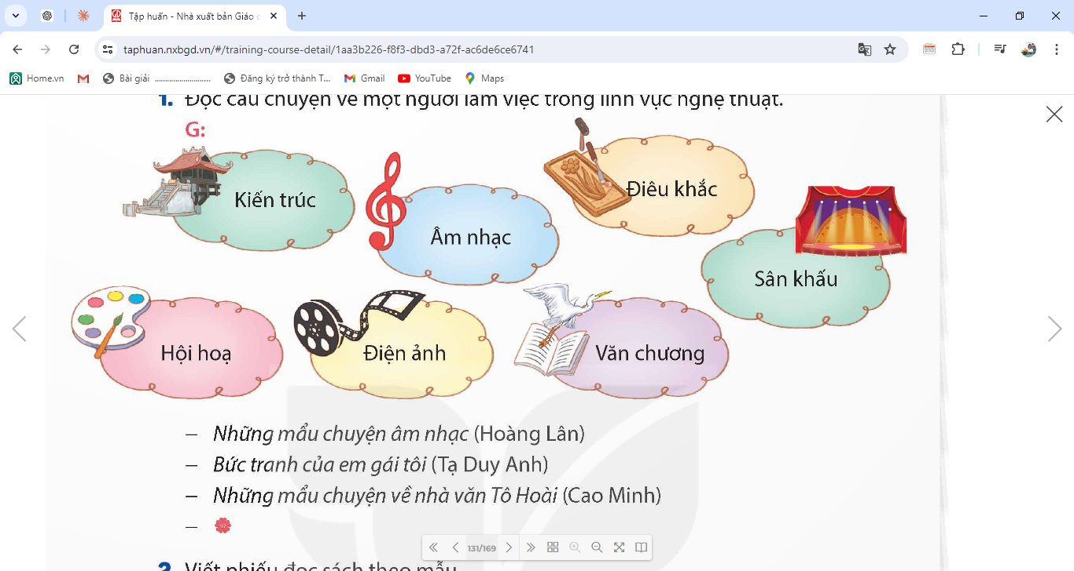  - Những câu chuyện về người làm trong lĩnh vực nghệ thuật:  + Đọc gợi ý về các bộ môn nghệ thuật trong sách để biết câu chuyện mình lựa chọn có phù hợp với yêu cầu hay không.  + Nếu các em đã đọc câu chuyện mang đến lớp thì có thể đổi cho bạn để đọc câu chuyện mới.  + Viết phiếu đọc sách theo mẫu trong sách (có thể viết thêm những nội dung khác theo ý thích).  - GV yêu cầu HS suy nghĩ nhớ lại những câu chuyện đã đọc hoặc đọc câu chuyện em đã chuẩn bị trước.  2. Viết phiếu đọc sách: (4-5’)  - GV yêu cầu HS làm việc cá nhân, viết vào phiếu đọc sách theo mẫu.  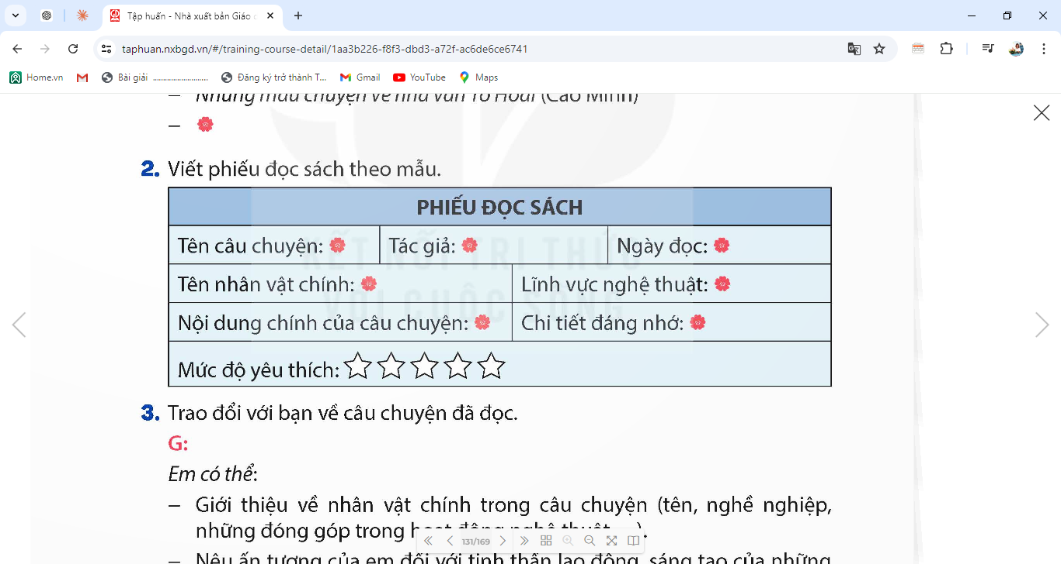 |  | - 1 HS đọc yêu cầu bài 1. Cả lớp lắng nghe bạn đọc.  - HS có thể chia sẻ các câu chuyện đã đọc cho nhau để củng trao đổi.  - HS viết phiếu đọc sách theo mẫu về câu chuyện em đã đọc.
3. Luyện tập. (6-8’)
- Mục tiêu:
+ Rèn luyên kĩ năng ghi nhớ, kĩ năng kể chuyện của học sinh. Trình bày được quan điểm của bản thân về nội dung, ý nghĩa câu chuyện.
+ Góp phần phát triển năng lực ngôn ngữ.
- Cách tiến hành:
* Trao đổi với bạn về câu chuyện đã đọc.  - GV mời 1 HS đọc yêu cầu bài tập 3.  - GV mời cả lớp làm việc nhóm, thảo luận về một trong các nội dung sau:  + Tên câu chuyện, tên tác giả, nhân vật chính trong câu chuyện (tên, nghề nghiệp, đóng góp trong hoạt động nghệ thuật,...)  + Kể tóm tắt câu chuyện, nêu sự việc đáng nhớ, sự việc gây xúc động,...  + Nêu ấn tượng của em đối với tinh thần lao động, sáng tạo của những người nghệ sĩ hoặc sản phẩm nghệ thuật xuất sắc của họ.  + Ý nghĩa, bài học bổ ích rút ra từ câu chuyện.  - GV mời đại diện các nhóm trình bày.  - GV mời cả lớp nhận xét, bổ sung.  - GV nhận xét tuyên dương (sửa sai). |  |  | - 1 HS đọc yêu cầu bài tập 3. Cả lớp lắng nghe.  - Cả lớp làm việc nhóm, thảo luận và chọn một nôi dung để thực hiện.  - Đại diện các nhóm trình bày.  - Các nhóm nhận xét, bổ sung.
4. Vận dụng trải nghiệm. (2-3’)
- Mục tiêu:
+ Củng cố những kiến thức đã học trong tiết học để học sinh khắc sâu nội dung.
+ Vận dụng kiến thức đã học vào thực tiễn.
+ Tạo không khí vui vẻ, hào hứng, lưu luyến sau khi học sinh bài học.
- Cách tiến hành:
- GV giao việc cho HS về nhà:  + Trao đổi với người thân về một người làm nghệ thuật hoặc ý nghĩa của những tác phẩm nghệ thuật đối với cuộc sống.  - GV nhắc HS tìm thêm sách báo đế đọc và giới thiệu cho nhau những sách báo tìm được.  - GV nhận xét tiết dạy.  - Dặn dò bài về nhà. | - HS lắng nghe nhiệm vụ về nhà  - HS về nhà trao đổi với người thân về một người làm nghệ thuật hoặc ý nghĩa của những tác phẩm nghệ thuật đối với cuộc sống.  - HS lắng nghe, rút kinh nghiệm.

TIẾT 6 KHOA HỌC
TIẾT 27. BÀI 13: SINH SẢN CỦA THỰC VẬT CÓ HOA (T2)
I. YÊU CẦU CẦN ĐẠT:
1. Năng lực đặc thù:
- Năng lực khoa học: Xác định được cơ quan sinh sản của thực vật có hoa.
- HS dựa vào sơ đồ nêu được vai trò của nhị và nhuỵ trong quá trình thụ phấn, thụ tinh, tạo hạt và quả.
- HS vận dụng được kiến thức về sự thụ phấn, thụ tinh, tạo quả và hạt giải thích được một số hiện tượng tự nhiên.
2. Năng lực chung.
- Năng lực tự chủ, tự học: tích cực, chủ động tìm thông tin thực hiện nhiệm vụ theo yêu cầu của bài học.
- Năng lực trách nhiệm: Thực hiện nhiệm vụ của nhóm, tìm hiểu thành phần và vai trò của đất đối với cây trồng.
- Năng lực giao tiếp và hợp tác: Tham gia nhiệm vụ nhóm và chia sẻ trong nhóm, trình bày kết quả nhóm.
3. Phẩm chất.
- Phẩm chất chăm chỉ: Chuẩn bị bài trước khi đến lớp, hăng say tìm tòi kiến thức bên ngoài để mở rộng hiểu biết và thường xuyên xem lại kiến thức bài cũ.
- Phẩm chất trách nhiệm: Hoàn thành các nhiệm vụ tự học cá nhân, nắm được và thực hiện tốt nhiệm vụ khi làm việc nhóm.
II. ĐỒ DÙNG DẠY HỌC
- GA ĐT, một số hoa thật
III. HOẠT ĐỘNG DẠY HỌC.
HOẠT ĐỘNG CỦA GIÁO VIÊN | HOẠT ĐỘNG CỦA HỌC SINH
1. Khởi động: (3-5’)
- Mục tiêu:
+ Thông qua khởi động, giáo viên dẫn dắt bài mới hấp dẫn để thu hút học sinh tập trung.
- Cách tiến hành:
- GV tổ chức trò chơi ghép thẻ chữ với hình tương ứng: Có 4 đội chơi, mỗi đội có 5 thành viên với 10 thẻ chữ tương ứng với 10 bộ phận của hoa hoàn chỉnh. GV đưa ra hình 1 sơ đồ hoa với các thanh chỉ trống. Yêu cầu lần lượt thành viên các đội trong 3 phút gắn các thẻ chữ với các chú thích. Nhóm nào hoàn thành nhanh và đúng nhất được thưởng sao.  - GV tổng kết trò chơi, thưởng sao cho đội chiến thắng  - GV dẫn dắt giới thiệu bài : Các bộ phận của hoa tham gia vào quá trình thụ phấn, thụ tinh, tạo quả và hạt như thế nào. | - Các nhóm HS cử 5 đại diện tham gia ghép thẻ chữ. Mỗi HS trong nhóm cầm 2 thẻ ghép lên hình của nhóm mình.  - Đại diện HS theo dõi, nhận xét kết quả các đội chơi  - HS lắng nghe.
2. Hoạt động khám phá: (13-15’)
- Mục tiêu:
+ HS dựa vào sơ đồ nêu được vai trò của nhị và nhuỵ trong quá trình thụ phấn, thụ tinh, tạo hạt và quả.
- Cách tiến hành:
*Sự thụ phấn, thụ tinh, tạo quả và hạt  - GV tổ chức cho HS quan sát hình 6, đọc khung thông tin, yêu cầu HS làm việc cá nhân và thảo luận nhóm 4, hoàn thành Phiếu học tập số 2.  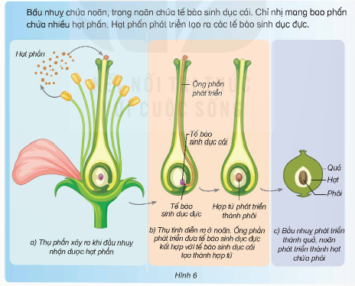  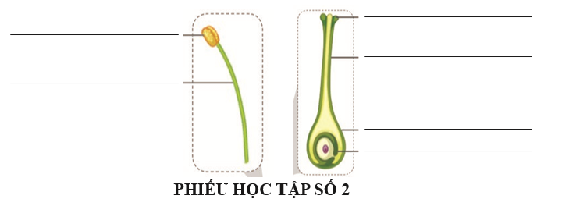  + Chỉ trên hình và nói về sự thụ phẩn, thụ tinh ở thực vật có hoa.  + Nêu vai trò của nhị hoa, nhuy hoa trong quá trình thụ phốn, thụ tinh.  + Cho biết bộ phận nào hình thành quả và hạt.  - GV gọi một số nhóm trình bày.  - GV nhận xét, chỉnh sửa nếu cần.  - Từ câu trả lời các nhóm GV nhấn mạnh vai trò của nhị và nhuỵ trong quá trình thụ phấn, thụ tinh, tạo hạt và quả: Nhị giải phóng hạt phấn để thụ tinh với tế bào sinh dục cái nằm trong noãn ở bầu nhuỵ. Sau thụ tinh, noãn sau đó sẽ phát triển thành hạt, bầu nhuỵ phát triển thành quả.  - GV kết luận: Sau khi hoa được thụ phấn, sự thụ tinh xảy ra, hình thành hợp tử. Hợp tử phát triển thành phôi, noãn phát triển thành hạt chứa phôi, bầu nhuỵ phát triển thành quả chứa hạt. | - HS làm việc cá nhân rồi thảo luận nhóm 4 thực hiện nhiệm vụ:  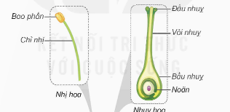  + Ghi chú các bộ phận trong sơ đồ:  1. Bộ phận của hoa tạo tế bào sinh dục đực là nhị hoa (hạt phấn/chỉ nhị).  2. Bộ phận của hoa tạo tế bào sinh dục cái là nhuỵ hoa (noãn).  3. Bộ phận của hoa hình thành quả là bầu nhuỵ.  4. Bộ phận của hoa hình thành hạt là noãn.  5. Khi đầu nhuỵ nhận được hạt phấn là sự thụ phấn.  6. Thụ tinh xảy ra khi tế bào sinh dục đực kết hợp với tế bào sinh dục cái tạo thành hợp tử.  - Sự thụ phấn, thụ tinh ở thực vật có hoa:  + Thụ phấn xảy ra khi đầu nhuỵ nhận được hạt phấn.  + Thụ tinh diễn ra ở noãn. Ống phấn phát triển đưa tế bào sinh dục đực kết hợp với tế bào sinh dục cái tạo thành hợp tử.  - Vai trò của nhị hoa, nhuỵ hoa trong quá trình thụ phấn, thụ tinh:  + Nhị hoa gồm chỉ nhị mang bao phấn chứa nhiều hạt phấn. Nhị hoa sẽ phát tán hạt phấn để hạt phấn đến đầu nhuỵ thì xảy ra quá trình thụ phấn.  + Hạt phấn trên đầu nhuỵ sẽ phát triển tạo ra các tế bào sinh dục đực. Ống phấn phát triển đưa tế bào sinh đực kết hợp với tế bào sinh dục cái tạo thành hợp tử trong noãn. Như vậy quá trình thụ tinh diễn ra toàn bộ trong nhuỵ hoa.  - Bầu nhuỵ phát triển thành quả, noãn phát triển thành hạt chứa phôi.  - Đại diện nhóm trình bày, các nhóm khác lắng nghe, điều chỉnh, bổ sung (nếu có).  - HS lắng nghe, ghi kết luận vào vở.
3. Hoạt động luyện tập. (14-16’)
- Mục tiêu:
+ HS vận dụng được kiến thức về sự thụ phấn, thụ tinh, tạo quả và hạt giải thích được một số hiện tượng tự nhiên.
+ HS đặt được câu hỏi về sự sinh sản của thực vật có hoa.
- Cách tiến hành:
3.1. Quan sát hình 7, sự phát triển của hoa được thụ phấn và không thu phấn  - GV tổ chức cho HS quan sát hình 7 về sự phát triển tiếp theo của hoa trong hai trường hợp để thực hiện bài tập 1.  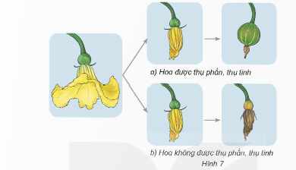  - Từ câu trả lời của HS, GV chốt và nhấn mạnh về vai trò của sự thụ phấn, thụ tinh trong quá trình tạo quả và hạt.  + Khi hoa được thụ phấn, thụ tinh thì sự phát triển tiếp theo của hoa sẽ như thế nào.  + Khi hoa không được thụ phấn, thụ tinh thì sự phát triển tiếp theo của hoa sẽ như thế nào.  - GV tổ chức HS đọc mục “Em có biết?” sgk trang 51.  - GV hỏi các em thêm về mối quan hệ giữa ong, bướm và hoa hoặc câu hỏi vận dụng như: Có hai vườn nhãn, một vườn nuôi ong có năng suất cao hơn (quả nhiều hơn), thu nhập cao hơn vườn không nuôi ong. Em hãy giải thích.  - GV chốt về đặc điểm hoa thụ phấn nhờ côn trùng, nhờ gió và mối quan hệ giữa côn trùng với hoa trong tự nhiên.  3.2. Đặt câu hỏi tìm hiểu về sự sinh sản của một số cây hoa.  - GV tổ chức HS hoạt động nhóm 4 để đặt câu hỏi tìm hiểu về sự sinh sản của một số cây có hoa theo một số gợi ý trong SGK.  - GV phân nhóm, mỗi nhóm một cây có hoa quen thuộc ở địa phương như cây đào, cây ổi, cây khế, cây mướp,…  + Một số câu hỏi như: Cơ quan sinh sản của cây hoa là gì? Là hoa lưỡng tính hay đơn tính?  - GV yêu cầu 1 – 2 nhóm cử đại diện lên chia sẻ theo hình thức bạn hỏi, bạn trả lời.  - GV nhận xét, đánh giá, thưởng sao các nhóm tốt. | - HS quan sát hình 7 về sự phát triển tiếp theo của hoa trong hai trường hợp, trả lời câu hỏi.  - Đại diện một số HS trả lời, các HS lắng nghe, nhận xét, bổ sung.  + Khi hoa được thụ phấn, thụ tinh thì hoa trở thành nơi cung cấp chất dinh dưỡng để nuôi quả  + Khi hoa không được thụ phấn, thụ tinh thì hoa sẽ tự héo úa.  + Nếu hoa không được thụ phấn, thụ tinh thì hạt và quả sẽ không thể hình thành được.  - Đại diện HS đọc, HS lắng nghe.  - HS trả lời câu hỏi: Vườn nuôi ong, ong lấy mật hoa sẽ thụ phấn cho hoa giúp tạo quả nhiều hơn, ong còn tạo mật nên sẽ có thu nhập cao hơn vườn không nuôi ong.  - HS lắng nghe  - HS hoạt động theo nhóm, thảo luận đặt các câu hỏi để tìm hiểu về cơ quan sinh sản, các bộ phận, vai trò các bộ phận, sự hình thành quả, hạt,…  + Tổ chức chia sẻ trong mỗi nhóm, bạn đặt câu hỏi, bạn trả lời.  + Sự sinh sản của cây hoa sen  + Cơ quan sinh sản là hoa sen.  + Hoa sen là hoa lưỡng tính, những cái tơ nhỏ màu vàng phía dưới là nhị hoa và phần chấm đỏ có lồi lên một chút là nhuỵ hoa. Từ đó, hình thành đài sen.  - Đại diện 1 nhóm trình bày, các nhóm lắng nghe, bổ sung.
4. Vận dụng trải nghiệm. (2-3’)
- Mục tiêu:
+ Củng cố những kiến thức đã học trong tiết học để học sinh khắc sâu nội dung.
+ Vận dụng kiến thức đã học vào thực tiễn. Qua đó phát triển năng lực công nghệ và năng lực thẩm mĩ.
+ Tạo không khí vui vẻ, hào hứng, lưu luyến sau khi học sinh bài học.
- Cách tiến hành:
- GV tổ chức cho HS tổng kết bài học theo nội dung mục “Em đã học”.  - GV yêu cầu HS thực hiện mục “Em có thể” xác định hoa đơn tính, hoa lưỡng tính một số hoa phổ biến ở địa phương.  - GV nhận xét tiết học.  GV dặn HS về nhà chuẩn bị phần tiếp theo: Gieo một số hạt giống (đậu, lạc, cam, bưởi,…) vào cốc trước 3 – 4 ngày khi học bài tiếp theo và mang đến lớp. | - Đại diện HS đọc, lắng nghe  - HS lắng nghe  - HS nghe và chuẩn bị trước khi đến lớp

PHÓ HIỆU TRƯỞNG
Lưu Thị Thanh Thuỷ

